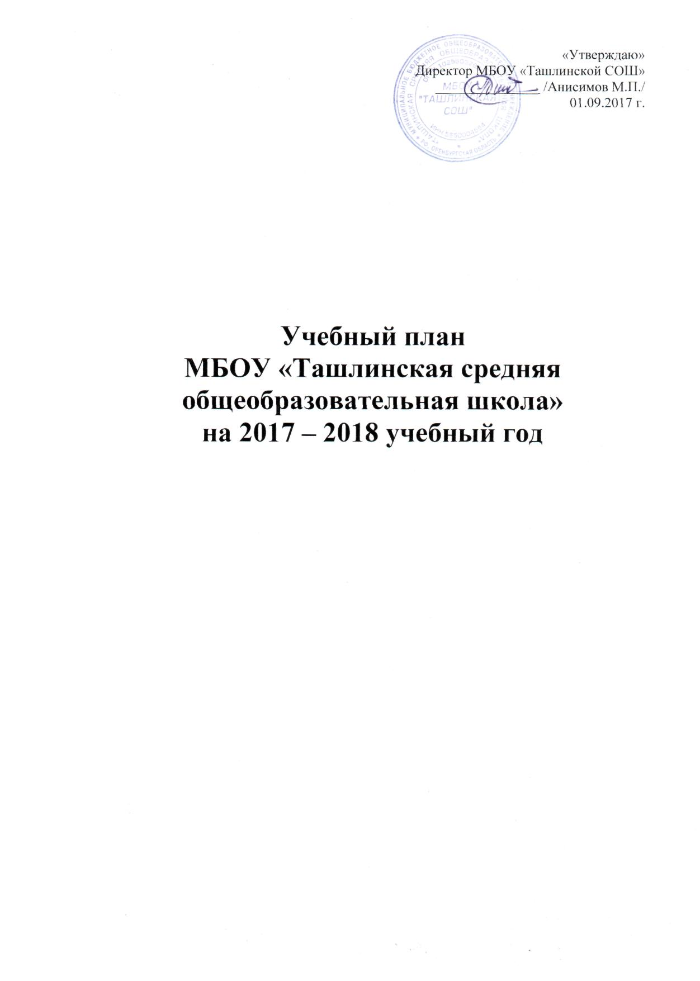

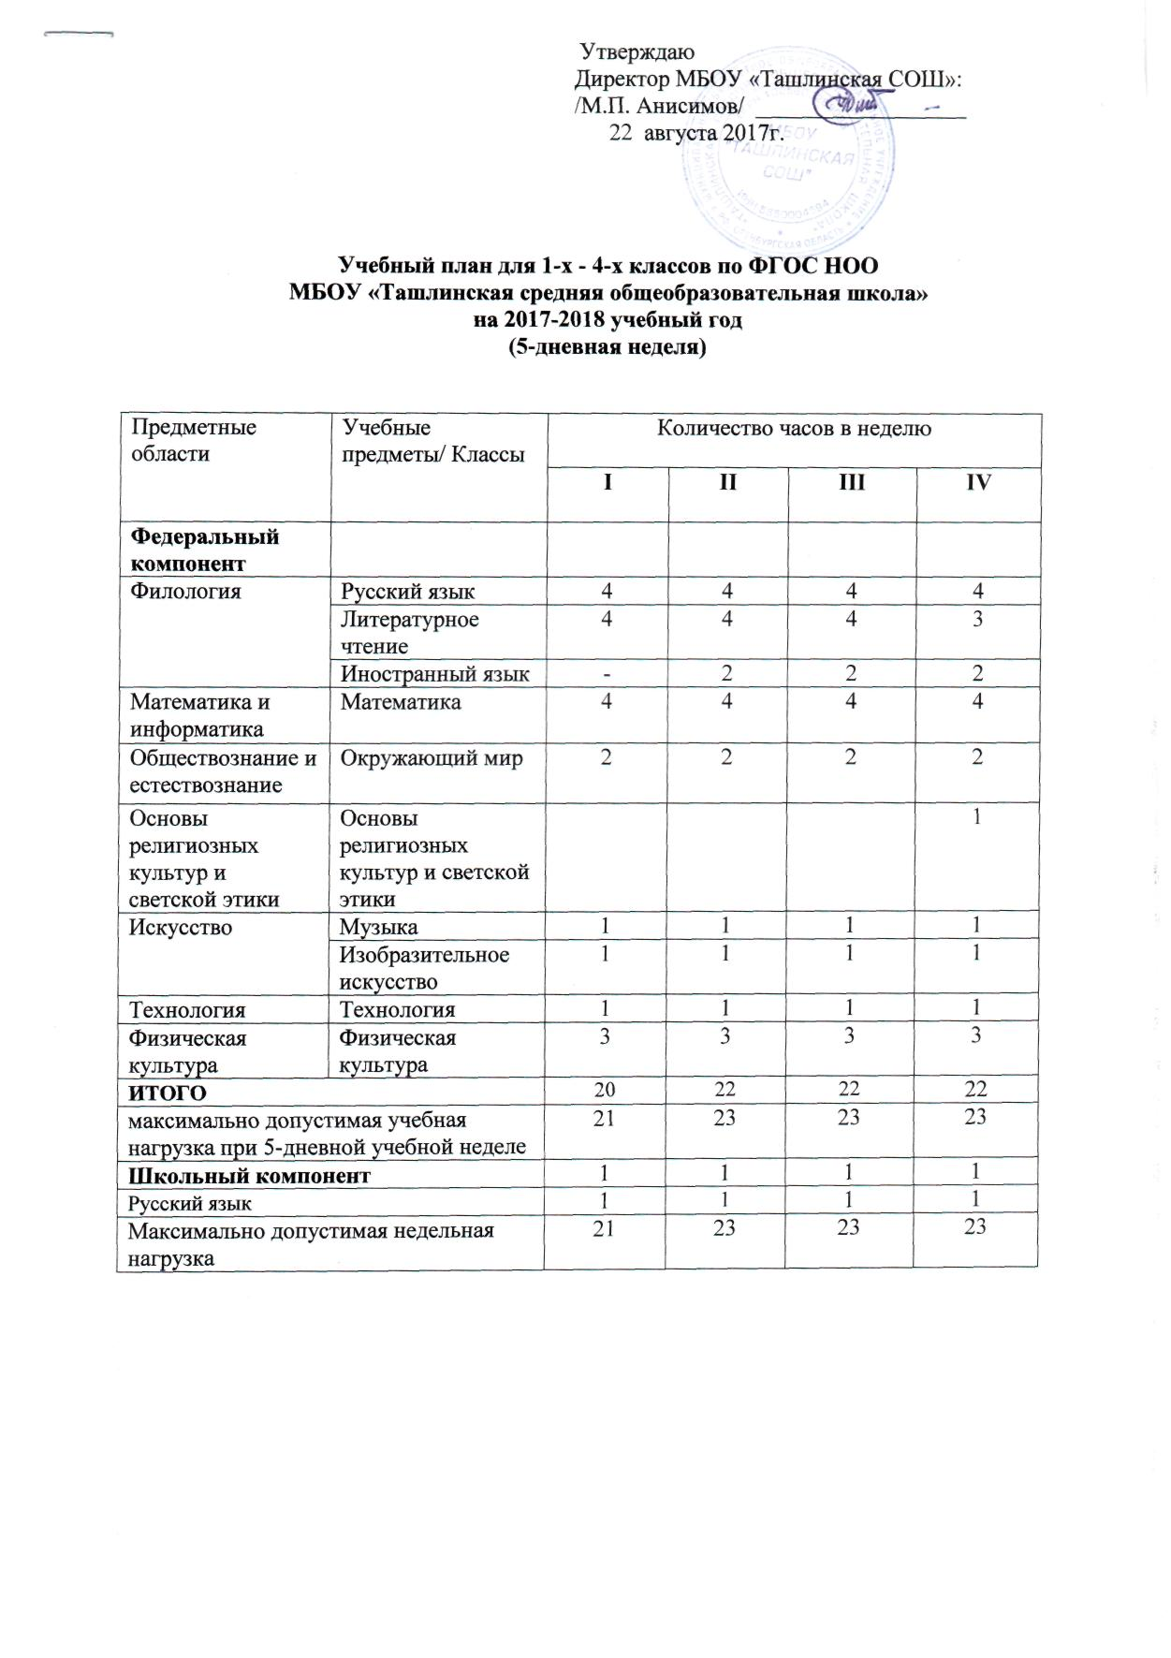
ПОЯСНИТЕЛЬНАЯ ЗАПИСКА К УЧЕБНОМУ ПЛАНУ ДЛЯ 1-4 КЛАССОВ
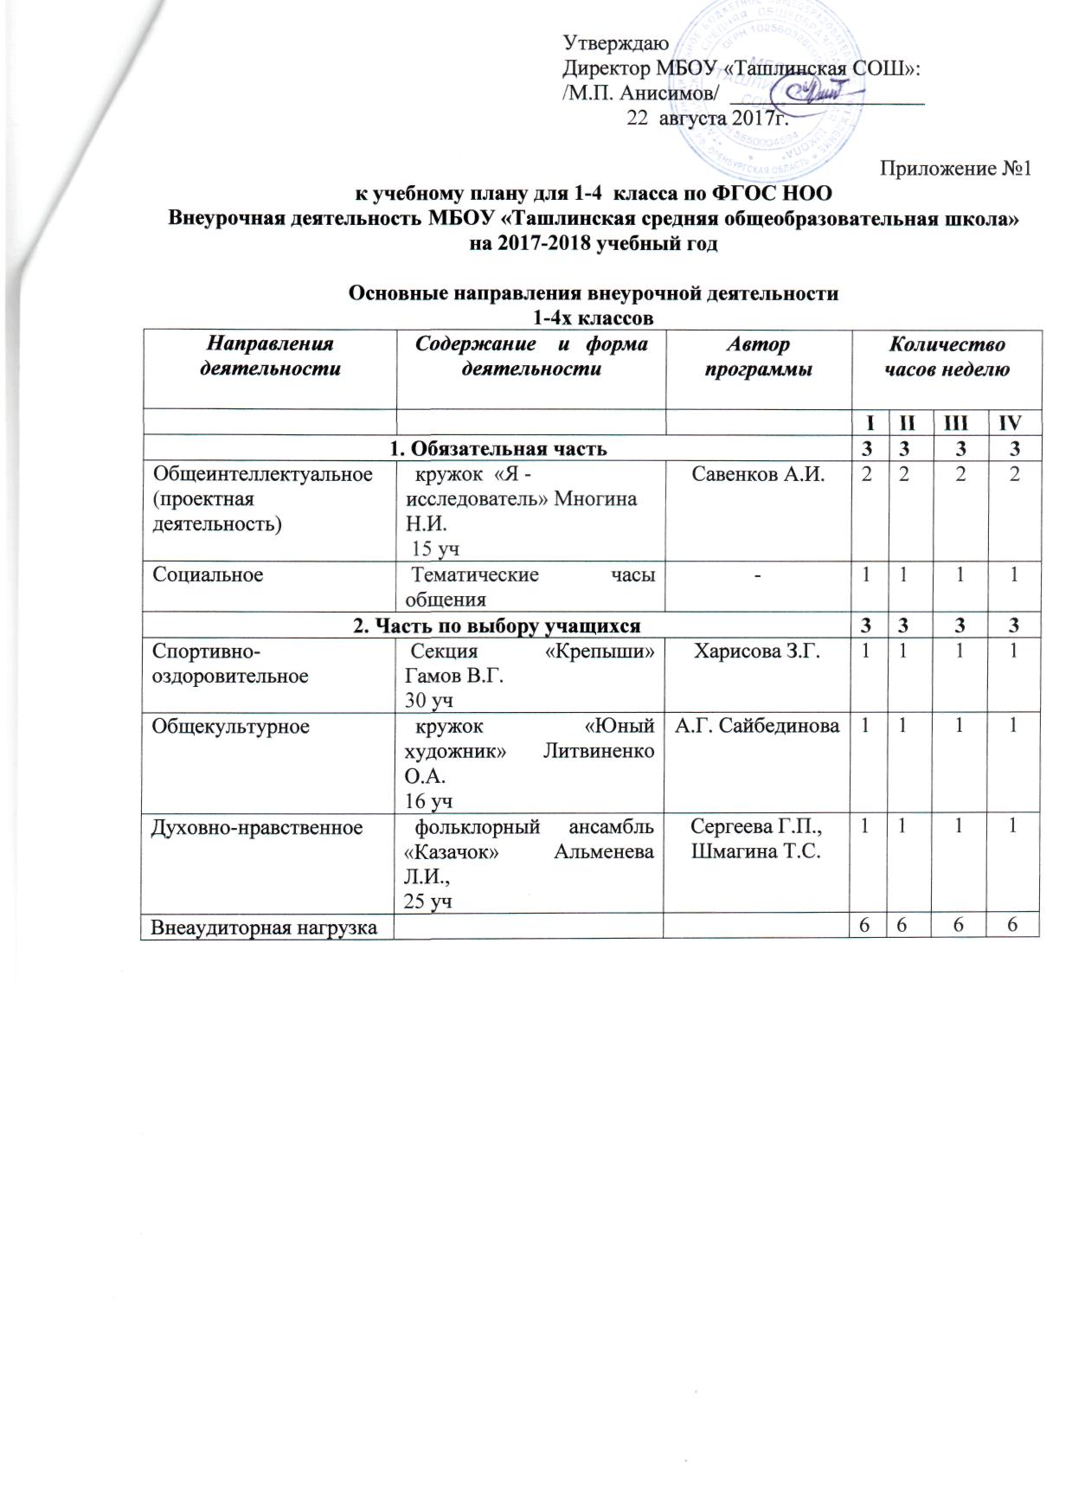
МБОУ «ТАШЛИНСКАЯ СРЕДНЯЯ ОБЩЕОБРАЗОВАТЕЛЬНАЯ ШКОЛА»
ТЮЛЬГАНСКОГО РАЙОНА ОРЕНБУРГСКОЙ ОБЛАСТИ
НА 2017 – 2018 УЧЕБНЫЙ ГОД.

Учебный план для 1-4х классов МБОУ «Ташлинская средняя общеобразовательная школа» составлен на основании Приказ Министерства образования Оренбургской области от 27.07.2016 № 01-21/1987 «О формировании учебных планов образовательных организаций Оренбургской области в 2017-2018 учебном году, приказа министерства образования Оренбургской области от 06.08.2015 № 01-21/1742 «Об утверждении регионального базисного учебного плана и примерных учебных планов для общеобразовательных организаций Оренбургской области», на основе следующих нормативных правовых документов:

- Закон Российской Федерации от 29.12.2012 года №273-ФЗ «Об образовании в РФ» (с последующими изменениями и дополнениями).
- Постановление Главного государственного санитарного врача Российской Федерации от 29 декабря 2010 г. N 189 г. Москва "Об утверждении СанПиН 2.4.2.2821-10 "Санитарно-эпидемиологические требования к условиям и организации обучения в общеобразовательных учреждениях".
- Федеральный государственный стандарт начального общего образования. – М.: Просвещение, 2010. – 32с. – (Стандарты второго поколения).
- Приказ от 06.10.2009 № 373 «Об утверждении и введении в действие федерального государственного образовательного стандарта начального общего образования» (в ред. приказов Минобрнауки России от 26.11.2010 № 1241, от 22.09.2011 № 2357, от 18.12.2012 № 1060).
- Приказ от 06.10.2009 № 373 «Об утверждении и введении в действие федерального государственного образовательного стандарта начального общего образования» (в ред. приказов Минобрнауки России от 26.11.2010 № 1241, от 22.09.2011 № 2357, от 18.12.2012 № 1060, от 29.12.2014 № 1643, от18.05.2015 № 507)».
- Примерная основная образовательная программа начального общего образования (одобрена решением федерального учебно-методического объединения по общему образованию, протокол от 08.04.2015 № 1/15).
- Приказ Минобрнауки России от 31.03.2014 № 253 «Об утверждении федерального перечня учебников, рекомендуемых к использованию при реализации имеющих государственную аккредитацию образовательных программ начального общего, основного общего, среднего общего образования».
- Федеральным государственным образовательным стандартом начального общего образования обучающихся с ограниченными возможностями здоровья, утвержденным приказом Министерства образования и науки Российской Федерации от 19.12.2014 № 1598 (далее – ФГОС с ОВЗ);
- Федеральным государственным образовательным стандартом образования обучающихся с умственной отсталостью (интеллектуальными нарушениями), утвержденным приказом Министерства образования и науки Российской Федерации от 19.12.2014 № 1599 (далее – ФГОС с ИН);
- Порядком организации и осуществления образовательной деятельности по основным общеобразовательным программам – образовательным программам начального общего, основного общего и среднего общего образования, утвержденным приказом Министерства образования и науки Российской Федерации от 30.08.2013 № 1015.
- Приказ Министерства образования Оренбургской области от 03.08.2017 № 01-21/1556 «О формировании учебных планов образовательных организаций Оренбургской области в 2017-2018 учебном году»;
- Устав МБОУ «Ташлинская средняя общеобразовательная школа» с.Ташла, Тюльганский район, Оренбургской области.
- ФГОС НОО МБОУ «Ташлинская средняя общеобразовательная школа» с.Ташла, Тюльганский район, Оренбургской области.

В структуре школьного учебного плана сохранены без изменения принципиальные положения и нормативные основы регионального базисного учебного плана, являющиеся нормами прямого действия для установления прав, полномочий и ответственности образовательного учреждения.
Учебный план соответствует действующему законодательству Российской Федерации в области образования, обеспечивает исполнение Федеральных государственных образовательных стандартов начального общего образования в МБОУ «Ташлинская СОШ».
В процессе разработки учебного плана были учтены и конкретизированы нормы и положения ФГОС НОО; введено годовое распределение часов на изучение предметов, что дает возможность строить учебный план на принципах дифференциации, вариативности, непрерывности и последовательности, обеспечивает получение качественного образования.
Учебный план реализует выше названные подходы и ориентирован на дифференциацию обучения, развитие учащихся с учетом интересов учащихся, их родителей и возможностей школы. Реализуются три положения концепции модернизации российского образования – доступность, качество и эффективность.

СТРУКТУРА УЧЕБНОГО ПЛАНА
Продолжительность учебного года: 1 класс – 33 учебные недели при 5-дневной учебной неделе, II-IV классы 34 недели при 5-дневной учебной неделе.
Обучение в первых классах в соответствии с СанПиН 2.4.2.2821-10 организуется только в первую смену с максимально допустимой недельной нагрузкой в 21 академический час и дополнительными недельными каникулами в середине третьей четверти при традиционном режиме обучении.
Образовательная недельная нагрузка распределяется равномерно в течение учебной недели, при этом объем максимальной допустимой нагрузки в течение дня не должен превышать для обучающихся 1-х классов 4 уроков и 1 день в неделю – не более 5 уроков, за счет урока физической культуры. Обучение проводится без балльного оценивания знаний обучающихся и домашних заданий. Дополнительные недельные каникулы в середине третьей четверти. Продолжительность каникул в течение учебного года составляет 37 календарных дней, летом — 13 недель.
Обучение в 1-м классе осуществляется с использование "ступенчатого" режима обучения в первом полугодии (в сентябре, октябре – по 3 урока в день по 35 минут каждый, в ноябре-декабре – по 4 урока по 35 минут каждый); во втором полугодии (январь – май) – по 4 урока по 45 минут каждый.
Продолжительность уроков во 2-4 классах – 45 минут, с максимально допустимой недельной нагрузкой в 23 академических часов. Объем максимальной допустимой нагрузки в течение дня для обучающихся 2-4 классов – не более 5 уроков, и один раз в неделю 6 уроков за счет урока физической культуры.
Промежуточная аттестация:
1 класс не оценивается;
промежуточная аттестация (итоговая) в переводных классах может проводиться как письменно, так и устно. Формами проведения промежуточной аттестации могут быть: контрольная работа, контрольный диктант с грамматическим заданием, тестирование, изложение с элементами сочинения, проверка техники чтения (1-4 классы), защита реферата (исследовательской работы), защита проекта и т.д.
промежуточная аттестация проводится по всем предметам учебного плана;
4 класс – региональный экзамен (комплексная работа из 2 частей по материалам РЦРО) и обязательный региональный зачёт по физической культуре;
Учебный план для 1-4 классов устанавливает 4-летний нормативный срок освоения образовательных программ начального общего образования. Обучение в 1 классе ведется по программе начального общего образования «Школа России». Обучение во 2-4 классах ведется по программе начального общего образования «Гармония».
Обязательная часть базисного учебного плана определяет состав учебных предметов обязательных предметных областей, которые должны быть реализованы в школе, и учебное время, отводимое на их изучение по классам (годам) обучения.
Содержание образования обязательной части учебного плана призвано обеспечивать приобщение обучающихся к общекультурным и национально значимым ценностям, формировать систему предметных навыков и личностных качеств. Обеспечить готовность к продолжению образования на последующих ступенях основного общего образования.
Изучение русского языка в начальной школе направлено на развитие речи, мышления, воображения школьников, способности выбирать средства языка в соответствии с условиями общения, на воспитание позитивного эмоционально-ценностного отношения к русскому языку, пробуждение познавательного интереса к слову, стремления совершенствовать свою речь. Формируются первоначальные знания о лексике, фонетике, грамматике русского языка. Младшие школьники овладевают умениями правильно писать и читать, участвовать в диалоге, составлять несложные монологические высказывания и письменные тексты-описания и повествования небольшого объема, овладевают основами делового письма (написание записки, адреса, письма).
Преподавание данного предмета в МБОУ «Ташлинская средняя общеобразовательная школа» Тюльганского района Оренбургской области осуществляется во 2-4 кл по УМК «Гармония» по учебнику «Русский язык» авторы М.С. Соловейчик, Н.С. Кузьменко, в 1 кл УМК «Школа России», авторы Канакина В.П., Горецкий В.Г. Русский язык. 1кл. (ФГОС)
Изучение предмета «Литературное чтение» в начальной школе ориентировано на формирование и совершенствование всех видов речевой деятельности младшего школьника (слушание, чтение, говорение, различные виды пересказа), на знакомство с богатым миром отечественной и зарубежной детской литературы, на развитие нравственных и эстетических чувств школьника, способного к творческой деятельности.
Преподавание данного предмета в МБОУ «Ташлинская средняя общеобразовательная школа» Тюльганского района Оренбургской области осуществляется во 2-4 кл по УМК «Гармония» по учебникам «Литературное чтение» автор О.В. Кубасова, в 1 кл УМК «Школа России», авторы Горецкий В.Г., Кирюшкин В.А., Виноградская Л.А. и др. Азбука. 1 кл. Ч. 1,2. (ФГОС), Климанова Л.Ф., Горецкий В.Г., Голованова М.В. и др. Литературное чтение. 1 кл. Ч. 1,2. (ФГОС)
Изучение математики направлено на формирование первоначальных представлений о математике как части общечеловеческой культуры, на развитие образного и логического мышления, воображения, математической речи, формирование предметных умений и навыков, необходимых для успешного решения учебных и практических задач и продолжения образования.
Преподавание данного предмета в МБОУ «Ташлинская средняя общеобразовательная школа» Тюльганского района Оренбургской области осуществляется во 2-4 кл по УМК «Гармония» по учебнику «Математика» автор Н.Б. Истомина, в 1 кл УМК «Школа России», авторы Моро М.И., Степанова С.В., Волкова С.И. Математика. 1 кл. Ч. 1,2. (ФГОС).
Изучение интегрированного предмета «Окружающий мир» направлено на воспитание любви и уважения к природе, свей деревне, своей Родине; осмысление личного опыта общения ребенка с природой и людьми; понимание своего места в природе и социуме; приучение детей к рациональному постижению мира на основе глубокого эмоционально-ценностного отношения к нему. Особое внимание уделяется формированию у младших школьников здорового образа жизни, элементарных знаний о поведении в экстремальных ситуациях, т. е. основам безопасности жизнедеятельности.
Учебный предмет «Окружающий мир» является интегрированным. В его содержание дополнительно введены развивающие модули и разделы социально-гуманитарной направленности, а также элементы основ безопасности жизнедеятельности.
Преподавание данного предмета в МБОУ «Ташлинская средняя общеобразовательная школа» Тюльганского района Оренбургской области осуществляется во 2-4 кл по УМК «Гармония» по учебнику «Окружающий мир» авторы О.Т. Поглазова, В.Д. Шилин, в 1 кл УМК «Школа России», Плешаков А.А. Окружающий мир. 1 кл. Ч. 1,2. (ФГОС)
Учебный предмет «Технология» формирует практико-ориентированную направленность содержания обучения, которая позволяет реализовать практическое применение знаний, полученных при изучении других учебных предметов (математика, окружающий мир, изобразительное искусство, русский язык, литературное чтение), в интеллектуально-практической деятельности ученика; это, в свою очередь, создает условия для развития инициативности, изобретательности, гибкости и вариативности мышления у школьников.
Преподавание данного предмета в МБОУ «Ташлинская средняя общеобразовательная школа» Тюльганского района Оренбургской области» осуществляется во 2-4 кл по УМК «Гармония» по учебнику «Технология» автор Н.М. Конышева, в 1 кл УМК «Школа России», Е.А. Лутцева, Т. П. Зуева Технология. 1 кл. (ФГОС)
Учебный предмет «Изобразительное искусство» направлено на развитие способности к эмоционально-ценностному восприятию произведений изобразительного искусства выражению в творческих работах своего отношения к окружающему миру, получение эмоционально-ценностного опыта восприятия произведений искусства и опыта художественно-творческой деятельности.
Преподавание данного предмета в МБОУ «Ташлинская средняя общеобразовательная школа» Тюльганского района Оренбургской области» осуществляется во 2-4 кл по УМК «Гармония» автор программы - Копцева Т.А., КопцевВ.П. Изобразительное искусство (ФГОС), в 1 классе УМК «Школа России» Неменская Л.А. (под ред. Неменского Б.М.). Изобразительное искусство. 1 кл. (ФГОС)
Учебный предмет «Музыка» направлен на формирование музыкально-информационной культуры личности: воспитание музыкально-познавательных потребностей и интересов, приобретение основ музыкально-теоретических и музыкально-исторических знаний, а также первоначальных навыков поиска и анализа информации о музыкальном искусстве с помощью различных источников и каналов информации (книг, видеофильмов, музыкальных музеев и т.д.); формирование культуры музыкального восприятия у младших школьников; приобретение опыта музыкально-слушательской деятельности и новых музыкальных впечатлений, формирование потребности в восприятии музыки, воспитание адекватных эмоциональных реакций на музыку, развитие интереса к слушанию народной музыки и шедевров музыкальной классики, воспитание музыкального вкуса, освоение первоначальных навыков анализа и оценки прослушанных музыкальных произведений, их художественно-образного содержания, выразительных средств.
Преподавание данного предмета в МБОУ «Ташлинская средняя общеобразовательная школа» Тюльганского района Оренбургской области» осуществляется во 2-4 кл по УМК «Гармония». Обучение музыке ведётся по программе «К вершинам музыкального искусства» Д.Б. Кабалевского, авторы учебников Красильникова М.С., Яшмолкина О.Н., Нехаева О.И. Музыка. (ФГОС), в 1 классе УМК «Школа России» Критская Е.Д., Сергеева Г.П., Шмагина Т.С. Музыка. 1 кл. (ФГОС)
Занятия по физической культуре направлены на укрепление здоровья, содействие гармоничному физическому развитию и всесторонней физической подготовленности ученика. Преподавание данного предмета в МБОУ «Ташлинская средняя общеобразовательная школа» Тюльганского района Оренбургской области» осуществляется на основе комплексной программы физического воспитания учащихся 1-11 классов, авторы В.И. Лях, А.А. Зданевич.
Основы религиозных культур и светской этики
На основе выбора родителями и учащимися 4 класс ведется учебный модуль «Основы православной культуры» 1 н/ч, по учебнику Кураева А.В. Преподавание направлено на воспитание учащихся, формирование мировоззрения и нравственной культуры.
Часть, формируемая участниками образовательного процесса в 1 - 4 классах представлена предметной областью филология, которая реализуется по русскому языку по 1н/ч на изучение предмета.

Используемые УМК
Школа осуществляет поэтапный переход на УМК «Школа России».
УМК «Школа России» сегодня — это:
- мощный потенциал для духовно-нравственного развития и воспитания личности гражданина России;
- реальная возможность достижения личностных, метапредметных и предметных результатов, соответствующих задачам современного образования;
- постоянно обновляющаяся, наиболее востребованная и понятная учителю образовательная система для начальной школы.
Учебно – методический комплект «Гармония», используемый во 2-4 классах, ориентирован на личностно –развивающее образование младших школьников. Приоритетным является духовно – нравственное развитие ребенка. На его поддержку направлены содержание учебных предметов и деятельность, связанная с освоением этого содержания. Для достижения целей развития личности обучение строится на основе постоянного пробуждения и поддержки творческого начала в ребенке.
Методический аппарат учебников позволяет учителю реализовать дифференцированный подход в обучении. Предложены разноуровневые задания, которые представлены и в рабочих тетрадях. Логичность, последовательность и доступность изложения материала помогает организовать самостоятельную работу учащихся на каждом уроке, что позволяет реализовать системно-деятельностный подход в обучении и обеспечивает возможность достижения учащимися личностных, предметных и метапредметных результатов

Дополнение к пояснительной записке
учебного плана МБОУ «Ташлинская СОШ»»
на 2017/2018 учебный год.

Формы промежуточной аттестации учащихся.

Промежуточная аттестация проводится в соответствии с Положением школы о промежуточной аттестации обучающихся, системе оценивания знаний, умений, навыков, компетенций обучающихся, с Приказами и инструктивными письмами Министерства образования и науки РФ по итогам учебного года в сроки, установленные календарным учебным графиком школы.

Периодами промежуточной аттестации во 2-9 классах являются четверти, в 10-11 классах – полугодия.
Основные формы промежуточной аттестации:
- Диктант с грамматическим заданием
- Контрольная работа
- Самостоятельная работа
- Зачет
- Практическая работа
- Тестовая работа
- Собеседование
- Защита реферата
- Проектная работа
- Дифференцированный зачет
- Комплексная диагностическая работа
- Диагностика темпа чтения и коэффициента понимания прочитанного

В часть, формируемую участниками образовательного процесса, входит внеурочная деятельность. В соответствии с требованиями Стандарта внеурочная деятельность организуется по направлениям развития личности (духовно- нравственное, социальное, обще-интеллектуальное, спортивно-оздоровительное, проектная деятельность).
Организация занятий по направлениям раздела «Внеурочная деятельность» является неотъемлемой частью образовательного процесса в школе. Школа предоставляет обучающимся возможность выбора широкого спектра занятий, направленных на их развитие.

- Пояснительная записка.

Внеурочная деятельность в рамках реализации ФГОС – это образовательная деятельность, осуществляемая в формах, отличных от классно-урочной, и направленная на достижение планируемых результатов освоения ООП НОО и ООП ООО.
В качестве организационного механизма реализации внеурочной деятельности в МБОУ «Ташлинская СОШ» разработана Программа внеурочной деятельности - нормативный документ, который обеспечивает реализацию требований Федерального государственного
образовательного стандарта, определяет общий и максимальный объем нагрузки обучающихся в рамках внеурочной деятельности, состав и структуру направлений и форм внеурочной деятельности по классам (годам обучения).
Программа внеурочной деятельности составлена согласно требованиям нормативных документов:
1) Федеральный закон № 273 от 29.12.2012 «Об образовании в Российской Федерации».
2) Приказ Министерства образования и науки РФ № 2357 от 22.09.2011 «О внесении изменений в федеральный государственный образовательный стандарт начального общего образования, утверждённый приказом Министерства образования и науки Российской Федерации от 6 октября 2009 г. № 373».
3) Письмо Министерства образования и науки РФ от 12 мая 2011 г. № 03-296 «Об организации внеурочной деятельности при введении федерального государственного образовательного стандарта общего образования».
4) Федеральный закон РФ от 29.12.2010 г. № 436 «О защите детей от информации, причиняющий вред их здоровью и развитию».
5) Федеральные требования к образовательным учреждениям в части охраны здоровья обучающихся, воспитанников (утверждены приказом Минобрнауки России от 28 декабря 2010 г. № 2106, зарегистрированы в Минюсте России 2 февраля 2011 г., регистрационный номер 19676)
6) Типовое положение об ООУ от 18.08.2008г. № 617.
7) СанПин 2.4.2.2821-10 от 29.12.2010г., зарегистрированные в Минюсте России 03.03.2011г. рег.№19993.
8) Приказ Министерства образования и науки РФ от 06.10.2009г. № 373 «Об утверждении федерального государственного образовательного стандарта начального общего образования».
9) Приказ Министерства образования и науки Российской Федерации (Минобрнауки России) от 26 ноября 2010 г. № 1241 «О внесении изменений в федеральный государственный образовательный стандарт начального общего образования, утвержденный приказом Министерства образования и науки Российской Федерации от 6 октября 2009 г. № 373».
10) Письмо Департамента общего образования Минобрнауки России от 19.04.2011 № 03-255 «О введении федерального государственного образовательного стандарта общего образования».
11) Письмо Минобрнауки РФ от 11.12.2006 N 06-1844 «О Примерных требованиях к программам дополнительного образования детей».
- Приказ Министерства образования и науки Российской Федерации от 29 августа 2013 г. № 1008 «Об утверждении порядка организации и осуществления образовательной деятельности по дополнительным общеобразовательным программам».
- Письмо Минобрнауки России от 14.12.2015 г. №09-3564 «О внеурочной деятельности и реализации дополнительных общеобразовательных программ».
- Закон Оренбургской области «Об образовании в Оренбургской области» (Принят постановлением Законодательного Собрания Оренбургской области от 21.08.2013г. №1698).
- Указ Губернатора Оренбургской области от 12.04.2012 № 211-ук «Об организации отдыха, оздоровления и занятости детей и подростков Оренбургской области в 2012 году и последующие годы».
- Закон Оренбургской области № 3279/760 - IV – ОЗ «О мерах по предупреждению причинения вреда физическому, психическому, духовному и нравственному развитию детей на территории Оренбургской области».
- Устав МБОУ «Ташлинская средняя общеобразовательная школа» с.Ташла Тюльганского района Оренбургской области.
- Договор школы с родителями (законными представителями) учащихся.
- Положение о деятельности общественных ДОО.
- Должностные инструкции работников школы.
- Приказы об утверждении рабочих программ.

Программа составлена с учетом развития личности обучающихся, их социокультурных потребностей, регулирует недопустимость перегрузки обучающихся, а также дальнейшего совершенствования образовательного процесса, повышения результативности обучения детей, обеспечения вариативности образовательного процесса, сохранения единого образовательного пространства, а также выполнения гигиенических требований к условиям обучения школьников и сохранения их здоровья. Организация занятий по направлениям раздела «Внеурочная деятельность» является неотъемлемой частью образовательного процесса в нашем образовательном учреждении и предоставляет обучающимся возможность выбора широкого спектра занятий, направленных на их развитие.
МБОУ «Ташлинская СОШ» организует свою деятельность по следующим
направлениям развития личности:
- спортивно-оздоровительное;
- духовно-нравственное;
- социальное;
- общеинтеллектуальное;
-общекультурное

Актуальность и педагогическая целесообразность.
Проблемы использования свободного времени школьников всегда были насущными для общества. Воспитание детей происходит в любой момент их деятельности. Однако наиболее продуктивно осуществлять воспитание в свободное от обучения время. Таким образом, внеурочная деятельность как младших, так и школьников среднего звена, должна быть направлена на их культурно-творческую, оздоровительную деятельность, высокий уровень самосознания, способность сделать правильный нравственный выбор.

Формы организации образовательного процесса
Занятия групповые, проводятся по классам в соответствии с утвержденной программой.
Наполняемость групп осуществляется в зависимости от наполняемости класса.

Режим организации внеурочной деятельности
Занятия проводятся во второй половине дня. Расписание занятий включает в себя следующие нормативы:
- недельную (максимальную) нагрузку на обучающихся;
-недельное количество часов на реализацию программ по каждому направлению развития личности;
- количество групп по направлениям.
Продолжительность учебного года составляет:
1 класс – 33 недели;
2 класс – 34 недели;
3 класс – 34 недели;
4 класс – 34 недели;

Обязательная (максимальная) нагрузка внеурочной деятельности обучающихся в МБОУ «Ташлинская СОШ» не должна превышать предельно допустимую: возможная нагрузка в неделю до 10 часов.
Продолжительность одного занятия составляет от 35 до 45 минут (в соответствии с нормами СанПин.) Между началом внеурочной деятельности и последним уроком организуется перерыв не менее 40 минут для отдыха детей.

Программно-методическое обеспечение
Все виды внеурочной деятельности представляют собой единый, сложный и взаимосвязанный комплекс деятельности педагогов, учащихся и родителей, направленный на воспитание интеллектуально развитой и духовно богатой личности ребенка.
По каждому из пяти направлений развития личности разработана и утверждена рабочая программа:
- спортивно-оздоровительное – « Крепыши»
-духовно-нравственное – «Казачок»
- социальное - тематические часы общения
- общеинтеллектуальное - «Я - исследователь»
- общекультурное – «Юный художник»
При работе с детьми осуществляется дифференцированный подход с учетом возраста детей и этапов их подготовки, чередованием различных видов деятельности (мыслительной, двигательной).

Виды внеурочной деятельности:
1) игровая деятельность;
2) познавательная деятельность;
3) проблемно-ценностное общение;
4) художественное творчество;
5) социальное творчество (социально преобразующая добровольческая деятельность);
6) оздоровительная деятельность

Часы, отведенные на внеурочную деятельность, не учитываются при определении обязательной допустимой нагрузки учащихся, но являются обязательными для финансирования. Наполняемость групп внеурочной деятельности составляет не менее 10 человек.
Фольклорная студия «Казачок». Её цель – приобщить учащихся к краеведческой, искуствоведческой литературе, продолжить изучение родного края посредством привития интереса к народным традициям, фольклорным произведениям, развивать гуманитарную культуру учащихся. Необходимо отметить, что занятия в фольклорной студии приобщают детей к ценностям национальной культуры, воспитывают уважение к истории, культуре, традициям своего села и всего народа, способствуют формированию УУД (личностных, познавательных, коммуникативных и рефлексивных).
Проектная деятельность является обязательной и предусматривает участие в ней всех учащихся класса в познавательной деятельности. Актуальность проектной деятельности обусловлена её методологической значимостью. Проектная деятельность позволяет реализовать актуальные в настоящее время компетентностный, личностно ориентированный, деятельностный подходы. Программа кружка «Я - исследователь» разработана на основании Федеральных государственных образовательных стандартов общего образования (ФГОС) и по содержанию является научно-педагогической; по функциональному назначению - учебно-познавательной; по форме организации - общедоступной; по времени реализации четырёхгодичной. Программа составлена на основе методических рекомендаций А.И. Савенкова «Я – исследователь». Цель программы: Развитие мотивов к познанию, исследовательских способностей и умений учащихся начальных классов.
Кружок «Юный художник» способствует приобщению детей к изобразительному искусству. Цель программы: воспитание нравственных качеств личности ученика, эмоционально-эстетического восприятия окружающего мира, формирование духовного мира. Занятия изобразительным искусством выступают как действенное средство развития творческого воображения и зрительной памяти, пространственных представлений, художественных способностей, изобразительных умений и навыков, волевых свойств, качеств личности ребенка, его индивидуальности.
Занятия в спортивной секции «Крепыши» считается одним из звеньев в развитии координационных способностей и функциональных сил организма у детей младшего школьного возраста и, как следствие, влияет на укрепление здоровья детей. Цели и задачи программы способствуют развитию координационных способностей детей, ловкости, гибкости, пластичности, красоты и точности движений. Программа включает в себя комплексы упражнений по игропластике и игроритмике.
При организации внеурочной деятельности обучающихся используются возможности МБОУ «Ташлинская средняя общеобразовательная школа» и Центра дополнительного образования детей Тюльганского района Оренбургской области.

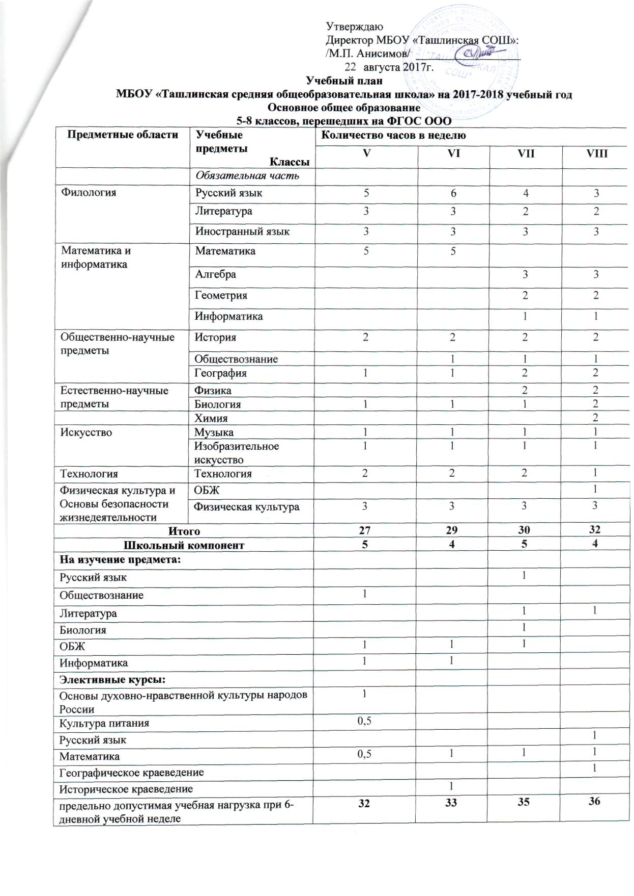
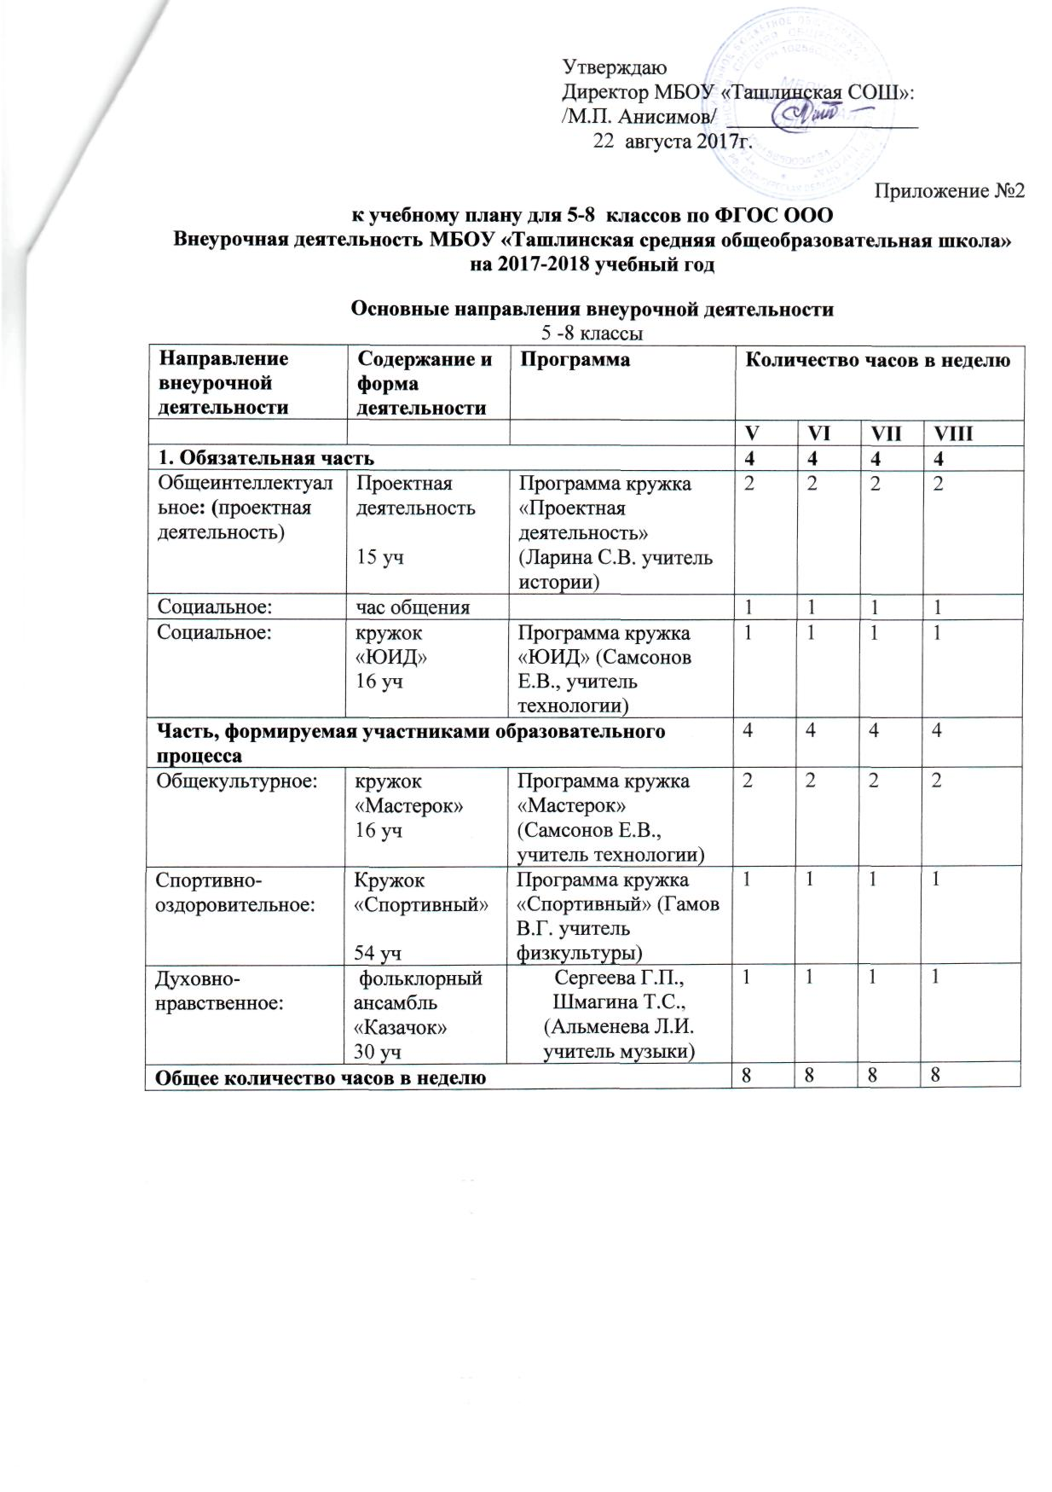

ПОЯСНИТЕЛЬНАЯ ЗАПИСКА К УЧЕБНОМУ ПЛАНУ ДЛЯ 5-8 КЛАССОВ
МБОУ «ТАШЛИНСКАЯ СРЕДНЯЯ ОБЩЕОБРАЗОВАТЕЛЬНАЯ ШКОЛА»
ТЮЛЬГАНСКОГО РАЙОНА ОРЕНБУРГСКОЙ ОБЛАСТИ
НА 2017 – 2018 УЧЕБНЫЙ ГОД.

1. Нормативная база учебного плана

- Закон Российской Федерации от 29.12.2012 года №273-ФЗ «Об образовании в РФ» (с последующими изменениями и дополнениями).
- Требований Федерального государственного образовательного стандарта основного общего образования, утверждённого приказом Министерства образования и науки РФ от 17.12.2010 г. №1897 «Об утверждении и введении в действие ФГОС ООО».
- Письмом Минобрнауки РФ от 19 апреля 2011 №03-255 «О введении Федерального государственного образовательного стандарта общего образования».
- Постановление Главного государственного санитарного врача Российской Федерации от 29 декабря 2010 г. N 189 г. Москва "Об утверждении СанПиН 2.4.2.2821-10 "Санитарно-эпидемиологические требования к условиям и организации обучения в общеобразовательных учреждениях".
- Приказ Министерства образования и науки Российской Федерации от 26.11.2010 №1241 «О внесении изменений в федеральный государственный образовательный стандарт основного общего образования, утвержденный приказом Министерства образования и науки Российской Федерации от 06.10.2009 №373», от 17.12.2010 №1897 «Об утверждении федерального государственного образовательного стандарта основного общего образования».
- приказ от 17.12.2010 № 1897 «Об утверждении федерального государственного образовательного стандарта основного общего образования» (в ред. приказа Минобрнауки России от 29.12.2014 № 1644)».
- примерная основная образовательная программа основного общего образования (одобрена решением федерального учебно-методического объединения по общему образованию, протокол от 08.04.2015 № 1/15).
- Приказ Министерства образования Оренбургской области от 06.08.2015 № 01-21/1742 «Об утверждении регионального базисного учебного плана и примерных учебных планов для общеобразовательных учреждений Оренбургской области».
- Приказ Минобрнауки России от 31.03.2014 № 253 «Об утверждении федерального перечня учебников, рекомендуемых к использованию при реализации имеющих государственную аккредитацию образовательных программ начального общего, основного общего, среднего общего образования».
- Приказ Министерства образования Оренбургской области от 03.08.2017 № 01-21/1556 «О формировании учебных планов образовательных организаций Оренбургской области в 2017-2018 учебном году».
- Устав МБОУ «Ташлинская средняя общеобразовательная школа» с.Ташла, Тюльганский район, Оренбургской области.

Учебный план соответствует действующему законодательству Российской Федерации в области образования, обеспечивает исполнение Федеральных государственных образовательных стандартов основного общего образования в МБОУ «Ташлинская СОШ».
В процессе разработки учебного плана были учтены и конкретизированы следующие нормы и положения:
- ФГОС ООО;
- введено годовое распределение часов на изучение предметов, что дает возможность строить учебный план на принципах дифференциации, вариативности, непрерывности и последовательности, обеспечивает получение качественного образования;
- нормативно установлена следующая структура учебного времени: федеральный компонент – не менее 75 % от общего нормативного времени, отводимого на освоение образовательных программ общего образования; региональный (национально-региональный) компонент– не менее 10%; компонент образовательного учреждения – не менее 10% .
Учебный план реализует выше названные подходы и ориентирован на дифференциацию обучения, развитие обучающихся с учетом интересов обучающихся, их родителей и возможностей школы. Реализуются три положения концепции модернизации российского образования – доступность, качество и эффективность.
2. СТРУКТУРА УЧЕБНОГО ПЛАНА

Основное общее образование.
Базисный учебный план для V-IX классов ориентирован на 5-летний нормативный срок освоения образовательных программ основного общего образования.

2.1. Учебный план определяет:
- перечень учебных предметов, обязательных для изучения на данной ступени обучения, в соответствии с Федеральным базисным учебным планом, по которым проводится итоговая аттестация выпускников основного общего образования или оценка их образовательных достижений по итогам учебного года;
- рекомендации по распределению минимального учебного времени между отдельными образовательными областями и учебными предметами, основанные на рекомендациях Федерального базисного учебного плана, результатах массовой практики преподавания и заключениях экспертов о возможности достижения требований для государственных образовательных стандартов общего образования в условиях преподавания с использованием распространенных апробированных учебных программ; учебно-методических комплектов;
- распределение учебного времени между федеральным (не менее 75%), региональным (не менее 10%) и компонентом образовательного учреждения (не менее 10%);
- максимальный объем аудиторной нагрузки обучающихся;
- показатели финансирования (в часах);
- максимальный объем домашних заданий.

2.2. В Учебном плане приводится перечень обязательных для изучения учебных предметов, отражающий требования Федерального государственного образовательного стандарта основного общего образования (ФГОС ООО).

2.3.Учебный план в соответствии с Федеральным базисным учебным планом и Типовым положением об общеобразовательном учреждении, утвержденным постановлением Правительства РФ от 31 августа 1994 г. № 1008 (в редакции Постановления Правительства РФ от 10.03.2009 № 216) предусматривает:
- 5-летний срок освоения образовательных программ основного общего образования для 5-9 классов. Продолжительность учебного года - 35 учебных недель.
2.4. Продолжительность урока в соответствии с СанПиН .2.4.2.2821-10 и Федеральным базисным учебным планом - 45 минут.
В соответствии с СанПиН 2.4.2.2821-10 устанавливается шестидневная учебная неделя.
Формы промежуточной аттестации:
5-8 класс промежуточная аттестация проводится по каждому учебному предмету, курсу, дисциплине, модулю по итогам учебного года;
Сроки проведения промежуточной аттестации определяются образовательной программой (с 1 мая по 30 мая);
Формами промежуточной аттестации являются:
- промежуточная аттестация (итоговая) может проводиться как письменно, так и устно. Формами проведения промежуточной аттестации могут быть: контрольная работа, контрольный диктант с грамматическим заданием, тестирование, изложение с элементами сочинения, защита реферата (исследовательской работы), защита проекта и т.д.
Промежуточная аттестация по окончании учебного года может проводиться также в виде экзаменов.
2.5. Учебные часы компонента образовательного учреждения в учебном плане по решению образовательного учреждения использованы на:
- увеличение количества учебных часов, отводимых на отдельные предметы, курсы, указанные в федеральном и региональном компонентах учебного плана;
- организацию факультативных, индивидуальных, групповых занятий и занятий по выбору обучающихся в рамках основной учебной сетки часов;
- занятия проектной, исследовательской, экскурсионной и другими видами и формами учебной деятельности.
2.6.Домашние задания даются обучающимся с учетом возможности их выполнения в следующих пределах: 5-8 класс - до 2,5 часов (СанПиН .2.4.2.2821-10).

- Особенности учебного плана МБОУ «Ташлинская СОШ»
3.1. Учебный план построен на требованиях принципов дифференциации, вариативности, преемственности, индивидуализации обучения, учета возрастных возможностей обучающихся и кадрового потенциала образовательного учреждения, является инструментом в управлении качеством образования.
- Основное общее образование

Основное общее образование обеспечивает личностное самоопределение учащихся – формирование нравственных качеств личности, мировоззренческой позиции, гражданской зрелости; готовность к профессиональному выбору, к самостоятельному решению проблем в различных видах и сферах деятельности, к развитию творческих способностей.
Содержание образования на второй ступени является относительно завершенным и базовым для продолжения обучения в средней (полной) общеобразовательной школе или в учреждении профессионального образования, создает условия для получения обязательного среднего (полного) образования, подготовки учеников к выбору профиля дальнейшего образования, их социального самоопределения и самообразования.
Особое место на ступени основного общего образования принадлежит 5 классу.
Содержание обучения в 5-8 классах реализует принцип преемственности с начальной школой, обеспечивает адаптацию учащихся к новым для них условиям и организационным формам обучения, характерным для основной школы.
Цели общего образования в рамках Федерального государственного образовательного стандарта представляются в виде системы ключевых задач, отражающих основные направления:
- личностное развитие – развитие индивидуальных нравственных, эмоциональных, эстетических и физических ценностных ориентаций и качеств, а также развитие интеллектуальных качеств личности, овладение методологией познания, стратегиями и способами учения, самообразования и саморегуляции;
- социальное развитие – воспитание гражданских, демократических и патриотических убеждений, освоение социальных практик, формирование способности и готовности принимать ответственные решения, делать осознанный выбор, сотрудничать и свободно общаться на русском, родном и иностранных языках;
- общекультурное развитие – освоение основ наук, основ отечественной и мировой культуры.
Основным концептом Закона «Об образовании», позволяющим интегрировать ведущие подходы к образовательным стандартам, служит основная образовательная программа. Именно она в своей структуре и содержании позволяет наиболее полно отразить все особенности комплексного подхода к формированию:
  - личностных результатов;
  - метапредметных результатов
  - предметных результатов.
Переход от стандарта 2004 года к новому стандарту предполагает построение системы образования на деятельностной парадигме, постулирующей в качестве цели образования развитие личности учащегося на основе освоения различных способов действий. Наряду с общей грамотностью выступают такие качества выпускника, как: разработка и проверка гипотез, умение работать в проектном режиме, инициативность в принятии решений. Эти способности становятся одним из значимых результатов образования и предметом стандартизации. «Измеряется» такой результат нетрадиционно – в терминах «надпредметных» способностей, качеств, умений.
Обязательные для изучения предметы:

Весь перечень учебных предметов по всем образовательным областям в соответствии с рекомендациями Федерального базисного учебного плана сохранен полностью, также сохранен полностью минимум количества часов.
Образовательная область «Филология»
На изучение русского языка выделяется количество часов в соответствии с Федеральным базисным учебным планом – 5 кл - 5 часов в неделю, 6 кл - 6 часов в неделю, 7 кл – 5 ч (1 ч из школьного компонента), 8 кл – 3 ч.
На изучение литературы отводится количество часов в соответствии с Федеральным базисным учебным планом – 3 часа в неделю.
Важным ресурсом в повышении эффективности учебного процесса в этой области является использование ИКТ при написании домашних сочинений и выполнении других видов домашних заданий, проектных работ и т. д.
На изучение предмета «Иностранный язык» в учебном плане выделено количество часов в соответствии с моделью языковой подготовки, определённой ОУ. Основной изучаемый язык – английский. Количество часов – 3 часа в неделю. Применение ИКТ на уроках позволяет развивать коммуникативные навыки иностранного языка в различных учебных предметах.

4.2. Образовательная область «Математика и информатика»
Область включает в себя изучение предмета Математика 5 кл в объёме 5 часов в неделю, 6 кл - 5 часов в неделю,7 кл – 3ч алгебры, 2 ч геометрии, 8 кл – 3 ч алгебры, 2ч геометрии.
4.3. Образовательная область «Общественно-научные предметы»
На изучение истории отводится 2 часа в неделю; на изучение обществознания - 1 час в неделю, на изучение географии - 1 час в неделю в 5-6 классах, 2ч в неделю в 7 - 8 классах.

4.4. Образовательная область «Естественно-научные предмет»
На изучение Биологии отводится также по 1 часу в неделю в 5-6 классах и 2 ч в 7 -8 классах , 1 ч в 7 кл из школьного компонента.

4.5. Образовательная область «Искусство»
В образовательную область «Искусство» входят предметы: «ИЗО», «Музыка». Реализуются по 1н/ч.
4.6. Образовательная область «Технология»
Курс «Технология» (обслуживающий труд и технический труд) отводится 2 часа в неделю в 5-7 кл и 1н/ч в 8 кл..
4.7. Образовательная область «Физическая культура и Основы безопасности жизнедеятельности»
Курс «Физическая культура» ведётся как обязательный самостоятельный курс с объёмом учебной нагрузки 3 часа в неделю. Третий час физической культуры введён в соответствии с приказом Министерства образования и науки Российской Федерации от 30 августа 2010 г. № 889 «О внесении изменений в Федеральный базисный учебный план и примерные учебные планы для образовательных учреждений Российской Федерации, реализующих программы общего образования, утвержденные приказом Министерства образования Российской Федерации от 9 марта 2004 г. № 1312 «Об утверждении федерального базисного учебного плана и примерных учебных планов для образовательных учреждений Российской Федерации, реализующих программы общего образования» в объем недельной учебной нагрузки общеобразовательных учреждений всех видов и типов.
Введение третьего часа физической культуры в учебный план продиктовано объективной необходимостью повышения роли физической культуры в воспитании современных школьников, укреплении их здоровья, увеличения объема двигательной активности обучающихся, развития их физических качеств и совершенствования физической подготовленности, привития навыков здорового образа жизни.
Третий урок физической культуры включается в сетку расписания учебных занятий и рассматривается как обязательная форма организации учебного процесса, ориентированного на образование обучающихся в области физической культуры.
Компонент образовательного учреждения использован для предметов федерального компонента и направлен на формирование практически значимых знаний и умений по предмету:
1 час – курс «Обществознание» для прохождения программного материала – 5 кл.
1 час – курс «ОБЖ» для повышения уровня социализации личности в современном обществе. В целях формирования навыков оказания само- и взаимопомощи в чрезвычайных ситуациях изучается курс ОБЖ в 5-7 кл в объёме 1 час в неделю (введён из компонента ОУ).
1час - курс «Информатика, ИКТ» в 5-6 кл, т. к. неотъемлемой частью современного общего образования является необходимость раннего обучения информатике и информационным технологиям.
0,5 час - элективный курс «Культура питания» 5 класс, целью которого является формирование у детей и подростков культуры питания как составляющей здорового образа жизни. Совершенствование научно-просветительской работы по формированию культуры здорового питания.
На историческое краеведение «Живые страницы истории» 1н/ч выделен из часов школьного компонента в 6 классе. Цель – ознакомить учащихся с историей заселения Оренбургских земель и отражением ее в произведениях оренбургских писателей.
На географическое краеведение «География Оренбургской области» 1н/ч выделен из часов школьного компонента в 8 классе. Цель – расширение географических представлений школьников об Оренбургской области.

1 час – элективный курс по математике в 6-8 кл и 0,5 ч в 5 кл. «Решение математических задач», цель курса - дать учащимся, проявляющим повышенный интерес к математике, подготовка к экзаменам.
1 час в 5 классе «ОДНКНР» Предметная область «Основы духовно-нравственной культуры народов России».
В соответствии с рекомендациями предполагается объем аудиторной нагрузки учащихся 5 класса -32 часа в неделю, 6 класса -33 часа в неделю, 7 кл -35 часов в неделю, 8 кл -36 часов в неделю, не превышающий максимум, установленный «Санитарно-эпидемиологическими требованиями к условиям и организации обучения в общеобразовательных учреждениях».
Внеурочная деятельность в соответствии с требованиями Стандарта организуется по основным направлениям развития личности (духовно-нравственное, социальное, общеинтеллектуальное, общекультурное, спортивно-оздоровительное).
Организация занятий по этим направлениям является неотъемлемой частью образовательного процесса в образовательном учреждении.
Содержание данных занятий формируется с учётом пожеланий обучающихся и их родителей (законных представителей) и будет осуществляться посредством различных форм организации, отличных от урочной системы обучения. При организации внеурочной деятельности обучающихся МБОУ «Ташлинская СОШ» используются возможности учреждений дополнительного образования.
Программно-методическое обеспечение
Все виды внеурочной деятельности представляют собой единый, сложный и взаимосвязанный комплекс деятельности педагогов, учащихся и родителей, направленный на воспитание интеллектуально развитой и духовно богатой личности ребенка.
По каждому из пяти направлений развития личности разработана и утверждена рабочая программа:
- спортивно-оздоровительное –«Спортивный»
-духовно-нравственное – «Казачок»
- социальное - «ЮИД», «Юный лесовод», тематические часы общения
- общеинтеллектуальное - «Проектная деятельность»
- общекультурное – «Мастерок»
При работе с детьми осуществляется дифференцированный подход с учетом возраста детей и этапов их подготовки, чередованием различных видов деятельности (мыслительной, двигательной).

Виды внеурочной деятельности:
1) игровая деятельность;
2) познавательная деятельность;
3) проблемно-ценностное общение;
4) художественное творчество;
5) социальное творчество (социально преобразующая добровольческая деятельность);
6) оздоровительная деятельность

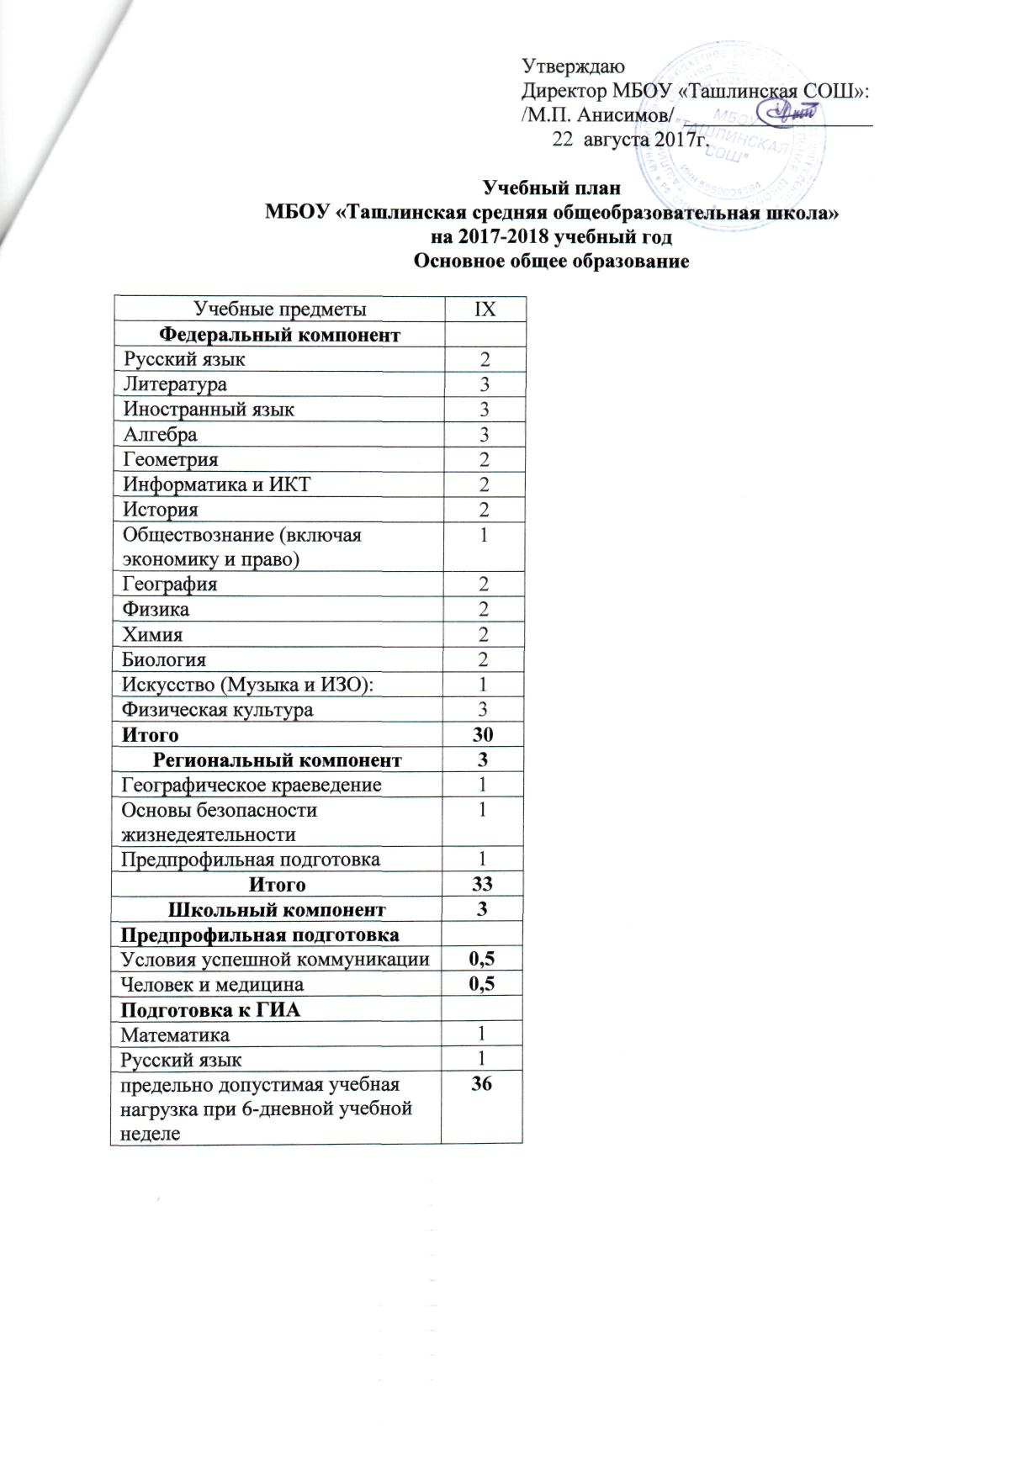
ПОЯСНИТЕЛЬНАЯ ЗАПИСКА К УЧЕБНОМУ ПЛАНУ ДЛЯ 9 КЛАССА
МБОУ «ТАШЛИНСКАЯ СРЕДНЯЯ ОБЩЕОБРАЗОВАТЕЛЬНАЯ ШКОЛА»
ТЮЛЬГАНСКОГО РАЙОНА ОРЕНБУРГСКОЙ ОБЛАСТИ
НА 2017 – 2018 УЧЕБНЫЙ ГОД.
1.НОРМАТИВНО-ПРАВОВАЯ ОСНОВА ФОРМИРОВАНИЯ УЧЕБНОГО ПЛАНА

Учебный план для 9 класса МБОУ «Ташлинская средняя общеобразовательная школа» составлен на основании нормативных документов:
- Закон Российской Федерации от 29.12.2012 года №273-ФЗ «Об образовании в РФ» (с последующими изменениями и дополнениями)
- Приказ Министерства образования РФ от 5 марта 2004 года №1089 «Об утверждении федерального компонента государственных образовательных стандартов начального общего, основного общего и среднего (полного) общего образования».
- Постановление Главного государственного санитарного врача Российской Федерации от 29 декабря 2010 г. N 189 г. Москва "Об утверждении СанПиН 2.4.2.2821-10 "Санитарно-эпидемиологические требования к условиям и организации обучения в общеобразовательных учреждениях"
- Приказ Министерства образования и науки Российской Федерации от 01.02.2012 №74 «О внесении изменений в федеральный базисный учебный план, примерные учебные планы для образовательных учреждений Российской Федерации, реализующих программы общего образования, утвержденные приказом Министерства образования и науки Российской Федерации от 09.03.2004 №1312», от 26.11.2010 №1241 «О внесении изменений в федеральный государственный образовательный стандарт основного общего образования, утвержденный приказом Министерства образования и науки Российской Федерации от 06.10.2009 №373», от 17.12.2010 №1897 «Об утверждении федерального государственного образовательного стандарта основного общего образования»
- Приказ Министерства образования Оренбургской области от 27.07.2016 № 01-21/1987 «О формировании учебных планов образовательных организаций Оренбургской области в 2016-2017 учебном году
- Приказ Министерства образования Оренбургской области от 13.08.2014 № 01-21/1063 (в ред. от 06.08.2015 № 01-21/1742) «Об утверждении регионального базисного учебного плана и примерных учебных планов для общеобразовательных учреждений Оренбургской области».
- Приказ Министерства образования Оренбургской области от 03.08.2017 № 01-21/1556 «О формировании учебных планов образовательных организаций Оренбургской области в 2017-2018 учебном году»;
- МИНИСТЕРСТВО ОБРАЗОВАНИЯ РОССИЙСКОЙ ФЕДЕРАЦИИ ПРИКАЗ от 5 марта 2004 года N 1089 «Об утверждении федерального компонента государственных образовательных стандартов начального общего, основного общего и среднего (полного) общего образования» (с изменениями на 7 июня 2017 года);
- Приказ Минобрнауки России от 31.03.2014 № 253 «Об утверждении федерального перечня учебников, рекомендуемых к использованию при реализации имеющих государственную аккредитацию образовательных программ начального общего, основного общего, среднего общего образования».
- Устав МБОУ «Ташлинская средняя общеобразовательная школа» с.Ташла, Тюльганский район, Оренбургской области.

В структуре школьного учебного плана сохранены без изменения принципиальные положения и нормативные основы регионального базисного учебного плана, являющиеся нормами прямого действия для установления прав, полномочий и ответственности образовательной организации.
Учебный план школы на 2017 – 2018 учебный год соответствует Концепции модернизации российского образования, Федеральному базисному учебному плану, ориентированному на предпрофильную подготовку учащихся.
Учебный план (9 класс) реализуется за 1-летний нормативный срок освоения государственных программ основного общего образования. В 9-х классах осуществляется предпрофильное обучение.
Основное образование (9 классы)
Цель. Обеспечить личностное самоопределение обучающихся – формирование нравственной, мировоззренческой и гражданской позиции, профессиональный выбор, выявление творческих способностей обучающихся, развитие способностей самостоятельного решения проблем в различных видах и сферах деятельности. Достижение уровня функциональной грамотности на основе успешного освоения образовательных областей и дисциплин базисного учебного плана в соответствии с Государственным стандартом, подготовка к продолжению образования в профессиональной или общеобразовательной школе.
Содержание образования 9 кл. создает условия для получения обязательного основного общего образования, подготовки обучающихся к выбору профиля дальнейшего образования, их социального самоопределения и самообразования.
В процессе освоения содержания основного образования создаются условия для формирования у обучающихся умения организовывать свою деятельность – определять ее цели и задачи, выбирать средства реализации целей и применять их на практике, взаимодействовать с другими людьми в достижении общих целей, оценивать достигнутые результаты.
Изучение систематических курсов естественнонаучных (физика, химия, биология) и общественных (география, история, обществознание) дисциплин нацелено на формирование у обучающихся умения объяснять явления действительности, выделять их существенные признаки, систематизировать и обобщать, выявлять причинно-следственные связи, оценивать их значимость.
Для формирования у обучающихся умения ориентироваться в мире социальных, нравственных и эстетических ценностей вводятся систематические курсы литературы, истории и обществознания, искусства, продолжается изучение иностранных языков.
Для усвоения обучающимися ключевых навыков (ключевых компетентностей), имеющих универсальное значение для различных видов деятельности – навыков решения проблем, принятия решений, поиска, анализа и обработки информации, коммуникативные навыки, навыки измерений, навыков сотрудничества способствуют все учебные предметы, и в большей степени русский язык, математика, информатика, иностранный язык и основы безопасности жизнедеятельности.
В основной школе с одной стороны, завершается общеобразовательная подготовка по базовым предметам, а с другой - создаются условия для осознанного выбора обучающимися профиля обучения в старшем звене или иного варианта жизненной стратегии, обеспечивающей получение обязательного общего среднего образования.
В 9 классах проводится предпрофильная подготовка, заключающаяся в следующем:

1) информационная и профориентационная работа, включающая:
- знакомство школьников с местными организациями возможного продолжения образования после 9 класса, изучение их образовательных программ, условий приема, посещение этих организаций;
- психолого-педагогическая диагностика, анкетирование и консультирование 9-классников;

2) курсы по выбору (курсы предпрофильной подготовки), которые
способствуют:
- расширению знаний учащихся по той или иной образовательной области;
- самоопределению обучающихся относительно профиля обучения в старшей школе;
- формированию интереса и положительной мотивации к тому или иному профилю.
Основное общее образование является базой для получения среднего общего образования и среднего профессионального образования.
ФГОС для каждой ступени общего образования содержит личностный ориентир – портрет выпускника соответствующей ступени. Позиции, характеризующие ученика основной школы, – это преемственная, но углублённая и дополненная версия характеристики выпускника начальной школы. Выпускник начальной школы – владеющий основами умения учиться, способный к организации собственной деятельности, выпускник основной школы – умеющий учиться, осознающий важность образования и самообразования для жизни и деятельности, способный применять полученные знания на практике; кроме того, в младшем звене необходимо научиться самостоятельно действовать и отвечать за свои поступки перед семьёй и обществом, а в среднем звене – быть социально активным, уважать закон и правопорядок, уметь соизмерять свои поступки с нравственными ценностями, осознавать свои обязанности перед семьёй, обществом, Отечеством.
Задачей основного общего образования является создание условий для воспитания, становления и формирования личности обучающегося, для развития его склонностей, интересов и способности к социальному самоопределению.
Федеральный базисный учебный план для 9 классов ориентирован на 1-летний нормативный срок освоения образовательных программ основного общего образования. В соответствии с Санитарно-эпидемиологическими правилами (СанПиН 2.9.2. и 2.9.3.) продолжительность урока составляет 45 минут. 9 классы учатся по 6-дневной учебной неделе. При этом предельно допустимая аудиторная учебная нагрузка не превышает определённую примерным учебным планом максимальную учебную нагрузку.
Продолжительность учебного года в 9 классе общего образования составляет до 37 учебных недель (с учетом экзаменационного периода).
Продолжительность каникул в течение учебного года составляет не менее 30 календарных дней.
Преподавание предметов 9 классов Федерального компонента ведётся по общеобразовательным программам, допущенным Министерством образования РФ в соответствии с БУП.
Формы промежуточной аттестации:
Сроки проведения промежуточной аттестации определяются образовательной программой (с 1 мая по 30 мая);
Формами промежуточной аттестации являются:
- промежуточная аттестация (итоговая) в переводных классах может проводиться как письменно, так и устно. Формами проведения промежуточной аттестации могут быть: контрольная работа, контрольный диктант с грамматическим заданием, тестирование, изложение с элементами сочинения, защита реферата (исследовательской работы), защита проекта и т.д.

9 класс – обязательный региональный зачёт по физической культуре; государственная итоговая аттестация выпускников.
Учебный план реализует выше названные подходы и ориентирован на дифференциацию обучения, развитие учащихся с учетом интересов учащихся, их родителей и возможностей школы.
Региональный (национально- региональный) компонент
Региональный компонент учебного плана сочетает в себе своеобразие региональных потребностей и необходимость достижения нового качества образования. Для организации изучения обучающимися содержания образования краеведческой направленности в региональный компонент включены часы для изучения учебного курса "Краеведение".
Географическое краеведение изучается в 9 классах по 1 н/ч (Чибилев А.А. География Оренбургской области. Природа., Колодина О.А. География Оренбургской области. Население и хозяйство.)
В целях формирования системно-информационного подхода к анализу окружающего мира, развития навыков использования информационных технологий, необходимых во всех областях практической деятельности человека, из часов регионального компонента на изучение предмета «Информатика и ИКТ» выделены часы в 7 кл, по 1н/ч.
На преподавание Основ безопасности жизнедеятельности по 1н/ч выделено в 7,9, классах.
В связи с необходимостью реализации в 9 классе предпрофильной подготовки выделено 2н/ч (1ч – региональный компонент, 1ч компонент образовательного учреждения).
1н/ч регионального компонента в 9 классе идет на изучение курса предпрофильной подготовки «Мой выбор», целью которого является изучение личностных особенностей школьников, ознакомление с миром профессий, с требованиями рынка труда и образовательных слуг, с правилами выбора профессии, самопрезентации и планирования карьеры.
Содержательное наполнение компонента образовательного учреждения формируется на основе самостоятельного выбора ОУ, исходя из потребностей и социального заказа, предполагающего предоставление учащимся широкого спектра образовательных услуг.
По 0,5 н/ч в 9 классе на изучение предпрофильных курсов:
по русскому языку «Условия успешной коммуникации», цель которого заключается в формировании личности, способной к сотрудничеству и межкультурному взаимодействию;
по биологии «Медицина и человек», цель которого оказание помощи в профессиональном самоопределении, пропаганда ЗОЖ, знакомство с особенностями медицинских профессий, психолога, эколога.
С целью подготовки учащихся 9 класса к государственной (итоговой) аттестации в новой форме ГИА, за счёт часов школьного компонента выделен 1н/ч на элективный курс по математике, 1 н/ч выделен на элективный курс по русскому языку.
Элективные курсы направлены на развитие содержания одного из базисных учебных предметов, что позволяет поддерживать изучение смежных учебных предметов на получать дополнительную подготовку для сдачи ОГЭ; обеспечивают удовлетворение познавательных интересов обучающихся в различных сферах человеческой деятельности.

Изучение предметов учебного плана отдельных дисциплин, на случай карантина, сильных морозов (минусовых температур), длительных заболеваний отдельных детей, предусмотрено дистанционным способом. Цель: организация дистанционного контроля знаний учащихся, обучение детей с ограниченными возможностями здоровья (ОВЗ), предоставление дополнительной информации для 9 классов по подготовке к ГИА, организации школьной системы виртуального общения, получения образования в форме экстернат.
Реализация учебного плана обеспечит достижение выпускниками школы стандарта образования на уровне методологической компетентности и общекультурной компетентности. Развитие интеллектуальных возможностей одаренных детей, способствует самоопределению учащихся в выборе профиля обучения с учетом возможностей педагогического коллектива школы.

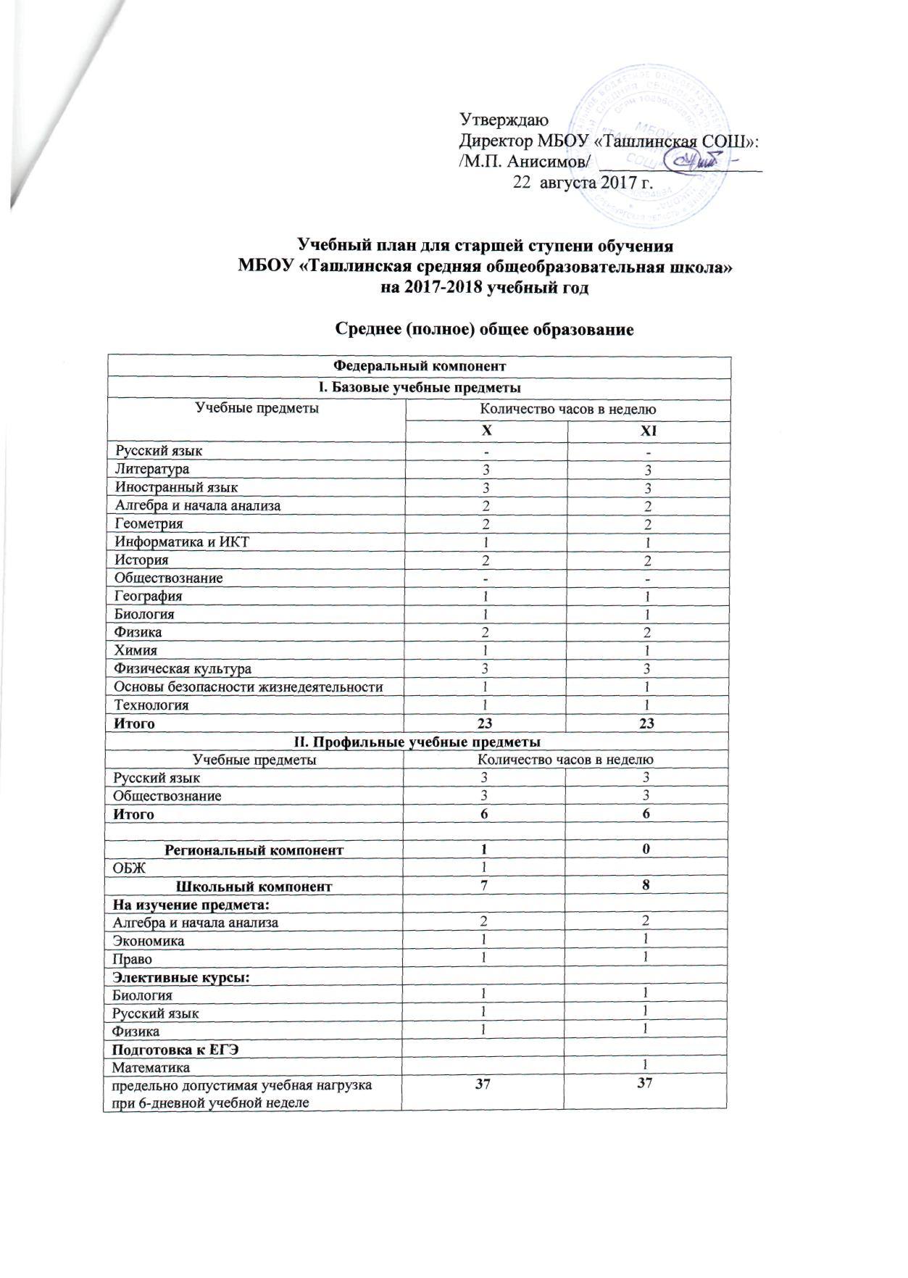
ПОЯСНИТЕЛЬНАЯ ЗАПИСКА К УЧЕБНОМУ ПЛАНУ ДЛЯ 10-11 КЛАССОВ
МБОУ «ТАШЛИНСКАЯ СРЕДНЯЯ ОБЩЕОБРАЗОВАТЕЛЬНАЯ ШКОЛА»
ТЮЛЬГАНСКОГО РАЙОНА ОРЕНБУРГСКОЙ ОБЛАСТИ
НА 2017 – 2018 УЧЕБНЫЙ ГОД.

1.НОРМАТИВНО-ПРАВОВАЯ ОСНОВА ФОРМИРОВАНИЯ УЧЕБНОГО ПЛАНА

1.1 Учебный план для 10-11 классов МБОУ «Ташлинская СОШ» разработан на основе нормативно-правовых документов:

- Закон Российской Федерации от 29.12.2012 года №273-ФЗ «Об образовании в РФ» (с последующими изменениями и дополнениями)
- приказ Минобразования России от 5 марта 2004 № 1089 «Об утверждении федерального компонента государственных образовательных стандартов начального общего, основного общего и среднего (полного) общего образования»;
- приказ Минобразования России от 9 марта 2004 №1312 «Об утверждении федерального базисного учебного плана и примерных учебных планов для образовательных учреждений Российской Федерации, реализующих программы общего образования» (в ред. приказов Минобрнауки РФ от 20.08.2008 № 241, от 30.08.2010 № 889, от 03.06.2011 № 1994, от 01.02.2012 № 74);
- приказ Министерства образования и науки Российской Федерации от 03 июня 2011г. №1994 «О внесении изменений в федеральный базисный учебный план и примерные учебные планы для образовательных учреждений Российской Федерации, реализующих программы общего образования, утвержденные приказом Министерства образования Российской Федерации от 9 марта 2004 г. №1312»;
- приказ Минобрнауки Российской Федерации от 01.02.2012 года №74 «О внесении изменений в федеральный базисный учебный план примерные учебные планы для образовательных учреждений Российской Федерации, реализующих программы общего образования, утвержденные приказом Министерства образования и науки Российской Федерации от 9 марта 2004 г. №1312»;
- Приказ Министерства образования и науки Российской Федерации от 30 августа 2013 года № 1015 «Об утверждении Порядка организации и осуществления образовательной деятельности по основным общеобразовательным программам - образовательным программам начального общего, основного общего и среднего общего образования»;
- Приказ Министерства образования Оренбургской области от 27.07.2016 № 01-21/1987 «О формировании учебных планов образовательных организаций Оренбургской области в 2016-2017 учебном году.
- Приказ Министерства образования Оренбургской области от 13.08.2014 № 01-21/1063 (в ред. от 06.08.2015 № 01-21/1742) «Об утверждении регионального базисного учебного плана и примерных учебных планов для общеобразовательных учреждений Оренбургской области».
- Приказ Минобрнауки России от 31.03.2014 № 253 «Об утверждении федерального перечня учебников, рекомендуемых к использованию при реализации имеющих государственную аккредитацию образовательных программ начального общего, основного общего, среднего общего образования».
- Типовое положение об общеобразовательном учреждении. Постановление Правительства РФ от 19.03.2001 г. № 196;
- Постановление Главного Государственного санитарного врача Российской Федерации «Об утверждении СанПин 2.4.2821-10 «Санитарно-эпидемиологические требования к условиям и организации обучения в общеобразовательных учреждениях» от 29.12.2010 №189, (зарегистрировано в Минюсте Российской Федерации 03.03.2011 №19993);
- Приказ Министерства образования и науки РФ «О введении 3 часа физкультуры» от 30.08.2010г., № 889;
- Приказ Министерства образования Оренбургской области от 03.08.2017 № 01-21/1556 «О формировании учебных планов образовательных организаций Оренбургской области в 2017-2018 учебном году»;
- МИНИСТЕРСТВО ОБРАЗОВАНИЯ РОССИЙСКОЙ ФЕДЕРАЦИИ ПРИКАЗ от 5 марта 2004 года N 1089 «Об утверждении федерального компонента государственных образовательных стандартов начального общего, основного общего и среднего (полного) общего образования» (с изменениями на 7 июня 2017 года);
- «Санитарно-эпидемиологические требования к условиям и организации обучения в общеобразовательных учреждениях» от 16.03.2011г., зарегистрировано в Минюсте РФ 03.03.2011г., регистрационный № 19993, гигиеническими требованиями к условиям обучения в образовательных учреждениях, СанПиН 2.4.2.2821-10. Постановление Главного государственного санитарного врача РФ от 29.12.2010г. № 189;
- Положение о государственной аккредитации образовательных учреждений и научных организаций, утверждённое постановлением Правительства РФ от 14.07.2008г №522;
- Приказ Министерства образования и науки Российской Федерации от 30 августа 2013 года № 1015 «Об утверждении Порядка организации и осуществления образовательной деятельности по основным общеобразовательным программам - образовательным программам начального общего, основного общего и среднего общего образования»;
- Концепция профильного обучения на старшей ступени общего образования, утвержденная приказом Министерства образования РФ от 18.07.2002 г. №2783.

Учебный план определяет общий объем нагрузки и максимальный объем аудиторной нагрузки обучающихся, состав и структуру обязательных предметных областей и является частью основной образовательной программы, реализующейся через урочную и внеурочную деятельность.
Учебный план имеет свои особенности. В нем устанавливается соотношение между федеральным компонентом, региональным (национально-региональным) компонентом и компонентом образовательного учреждения:
федеральный компонент – не менее 75 процентов от общего нормативного времени, отводимого на освоение образовательных программ общего образования;
региональный (национально-региональный) компонент – не менее 10 процентов;
компонент образовательного учреждения (школьный компонент) – не менее 10 процентов.
В соответствии с приказом Министерства образования и науки Российской Федерации от 30 августа 2010 г. № 889 внесены изменения в федеральный базисный учебный план, вследствие чего увеличивается объем недельной образовательной нагрузки. Предельно допустимая учебная нагрузка при 6-дневной учебной неделе представлена суммарным объемом всех трех компонентов учебного плана и составляет:
10 кл. – 37 часов
11 кл. – 37 часов

Учебный план ориентирован на дифференциацию обучения, развитие учащихся с учетом интересов учащихся, их родителей и возможностей школы.

Федеральный базисный учебный план для 10-11 классов ориентирован на 2-летний нормативный срок освоения образовательных программ среднего общего образования. В соответствии с Санитарно-эпидемиологическими правилами (СанПиН 2.9.2. и 2.9.3.) продолжительность урока составляет 45 минут. 10-11 классы учатся по 6-дневной учебной неделе. При этом предельно допустимая аудиторная учебная нагрузка не превышает определённую примерным учебным планом максимальную учебную нагрузку.
Продолжительность учебного года в 10 классе составляет 35 недель, в 11 классе до 37 учебных недель (с учетом экзаменационного периода).
Продолжительность каникул в течение учебного года составляет не менее 30 календарных дней.
Преподавание предметов 10-11 классов Федерального компонента ведётся по общеобразовательным программам, допущенным Министерством образования РФ в соответствии с БУП.
Формы промежуточной аттестации:
10 класс региональные экзамены по русскому языку и математике по материалам РЦРО, экзамен по выбору учащихся.
Промежуточная аттестация проводится по каждому учебному предмету, курсу, дисциплине, модулю по итогам учебного года.
Сроки проведения промежуточной аттестации определяются образовательной программой (с 1 мая по 30 мая).
промежуточная аттестация (итоговая) в переводных классах может проводиться как письменно, так и устно. Формами проведения промежуточной аттестации могут быть: контрольная работа, контрольный диктант с грамматическим заданием, тестирование, изложение с элементами сочинения, защита реферата (исследовательской работы), защита проекта и т.д.

11 класс – государственная итоговая аттестация выпускников.
Учебный план разработан с учётом особенностей развития школы и направлен на достижение следующих целей:
-обеспечение получения образования каждым обучающимся на уровне требований государственного стандарта за счёт урочной и внеурочной деятельности,
-интеллектуально-личностное развитие обучающихся через организацию спецкурсов, курсов по выбору; внеурочной деятельности; профильное изучения предметов;
-обеспечение готовности обучающихся к продолжению образования, осознанному выбору профессии;
-реализация творческих способностей обучающихся через включение их в проектно-исследовательскую деятельность;
-формирование представлений о физическом и нравственном здоровье как элементе духовно-нравственной культуры;
-комплексное решение задач учебной и воспитательной работы;
-обеспечение преемственности между уровнями образования.
Среднее общее образование – третья, завершающий уровень общего образования. В соответствии с Законом Российской Федерации «Об образовании » среднее общее образование является общедоступным Поэтому одним из базовых требований к содержанию образования является достижение выпускниками уровня социального и образовательного самоопределения; получения школьниками качественного современного образования ,позволяющего выпускнику занимать осмысленную, активную и деятельную жизненную позицию, продолжить образование в соответствии с выбранной профессией.
Структура учебного плана
Учебный план для 10– 11 классов имеет двухкомпонентную структуру:
- инвариантную часть, состоящую из перечня учебных предметов, входящих в образовательную область федерального назначения, и объёма учебного времени, отводимого на их изучение по годам обучения;
- вариативную часть, представляющую компонент образовательной организации.
Инвариантная часть обеспечивает реализацию федерального компонента стандарта общего образования в объёме часов, предусмотренных базисным учебным планом, что гарантирует выпускникам овладение знаниями и умениями в соответствии с минимумом содержания образования.
Часы вариативной части используются для увеличения количества часов на изучение учебных предметов федерального и регионального компонентов для введения новых учебных предметов, спецкурсов (в том числе для организации изучения обучающимися содержания образования с учётом региональных особенностей), профильного изучения предметов для организации проектно-исследовательской деятельности и иных видов образования школьников.
Система образования учащихся направлена на развитие потенциальных возможностей каждого ученика, его интеллекта, воспитание системы нравственных качеств, коммуникативности, организаторских способностей.
Федеральный компонент учебного плана состоит из учебных предметов федерального компонента государственного стандарта среднего общего образования. Количество отводимых учебных часов на изучение предметов гарантирует овладение выпускниками ОУ необходимым минимумом знаний, обеспечивающим возможность продолжения образования. Федеральный компонент является обязательным к исполнению.
Учебный план для 10,11 классов основан на идее двухуровневого (базового и профильного) федерального компонента государственного стандарта общего образования. Федеральный компонент учебного плана 10, 11 классов представлен обязательными базовыми общеобразовательными предметами "Литература", "Иностранный язык", "Математика" («Алгебра и начала анализа», «Геометрия»), "История", "Физическая культура", "Основы безопасности жизнедеятельности"; базовыми учебными предметами по выбору «Право», «Экономика», «География», «Физика», «Химия», «Биология», «Информатика и ИКТ», «Технология». Общеобразовательные учебные предметы «Обществознание», «Русский язык» изучаются в 10-11 классах на профильном уровне (учебник «Обществознание (профильный уровень)», автор УМК Л.Н. Боголюбов, учебник «Русский язык» 10 - 11 кл. авторы И.В. Шамшин, Н.Г.Гольцов «Русское слово» 2007 (при изучении русского языка на профильном уровне).
Региональный (национально- региональный) компонент для X класса представлен учебным предметом «Основы безопасности жизнедеятельности».
Для усиления базового ядра знаний в общеобразовательных классах 10-11 использованы часы школьного компонента:
Компонент образовательной организации использован для предметов федерального компонента и направлен на формирование практически значимых знаний и умений по предмету:
Содержательное наполнение компонента образовательного учреждения формируется на основе самостоятельного выбора ОУ, исходя из потребностей и социального заказа, предполагающего предоставление учащимся широкого спектра образовательных услуг.
С целью углубления и расширения знаний о языке, совершенствования речевого развития учащихся в 10-11 кл выделен 1 н/ч на элективный курс по русскому языку.
В рамках изучения учащимися 10 - 11 классов двухгодичного курса «Основы правовой культуры», автор УМК Е.А. Певцова, из часов школьного компонента выделен 1 н/ч на изучение этого предмета.
В рамках изучения учащимися 10 - 11 классов двухгодичного курса «Экономика», автор УМК Королева Г.Э., Бурмистрова Т.В., из часов школьного компонента выделен 1 н/ч на изучение этого предмета.
Для выполнения программного материала по математике (курс “Б”) в 10,11 классах увеличено число часов по 2 н/ч в каждом классе. С целью удовлетворения школьниками своих познавательных потребностей, подготовки их к продолжению образования, развития их логического и более углубленного изучения отдельных тем курса математики в 10-11 классах введен элективный курс «Углубленное изучение отдельных тем курса математики»
В 10-11 кл по 1 н/ч выделен на элективный курс по биологии, главной задачей которого является целенаправленная и системная работа по подготовке учащихся к итоговой аттестации в форме ЕГЭ.
В 10-11 кл по 1 н/ч выделен на элективный курс по физике, главной задачей которого является целенаправленная и системная работа по подготовке учащихся к итоговой аттестации в форме ЕГЭ.
В 11 кл 1 н/ч выделен на элективный курс по математике, главной задачей которого является целенаправленная и системная работа по подготовке учащихся к итоговой аттестации в форме ЕГЭ.

Элективные курсы направлены на развитие содержания одного из базисных учебных предметов, что позволяет поддерживать изучение смежных учебных предметов на профильном уровне или получать дополнительную подготовку для сдачи единого государственного экзамена; обеспечивают надстройку профильного учебного предмета; обеспечивают удовлетворение познавательных интересов обучающихся в различных сферах человеческой деятельности.
В учебном плане обеспечивается преемственность между образовательными программами разных уровней образования.
Для реализации учебного плана 2017-2018 учебного года школа имеет необходимое кадровое, методическое материально-техническое обеспечение. Учебный план даёт возможность расширить содержание образования, предполагает удовлетворение образовательных потребностей обучающихся и их родителей, создаёт необходимые условия для самоопределения и ранней профилизации.
В целях активизации внедрения дистанционных форм обучения на III ступени образования используются дистанционные образовательные технологии для подготовки учащихся к итоговой аттестации в форме ЕГЭ.
Школа является сельской базовой школой в рамках сетевой профилизации В школе в 2017-2018 учебном году будет реализовано дистанционное образование в 10-11 классах в следующих формах:
- через личные страницы педагогов;
- через сайт школы;
- через общение с помощью электронной почты школы и педагогов;
- через общение в Открытом классе субъект РФ Оренбургская область в сетевом образовательном сообществе Сообщество учителей и учеников Тюльганского района (дистанционный курс «Подготовка к ЕГЭ по истории» Крючков С.Н.).
Изучение предметов учебного плана отдельных дисциплин, на случай карантина, сильных морозов (минусовых температур), длительных заболеваний отдельных детей, предусмотрено дистанционным способом. Цель: организация дистанционного контроля знаний учащихся, обучение детей с ограниченными возможностями здоровья (ОВЗ), предоставление дополнительной информации для 9 классов по подготовке к ГИА, организации школьной системы виртуального общения, получения образования в форме экстернат.
Таким образом, учебный план МБОУ «Ташлинская средняя общеобразовательная школа» на 2017-2018 учебный год выполняет образовательный государственный стандарт по базовым и профильным дисциплинам, расширяет содержание изучения предметов, ориентирует учащихся на самостоятельную исследовательскую деятельность, обеспечивает условия для самоопределения учащихся и готовит их к поступлению в высшие учебные заведения.

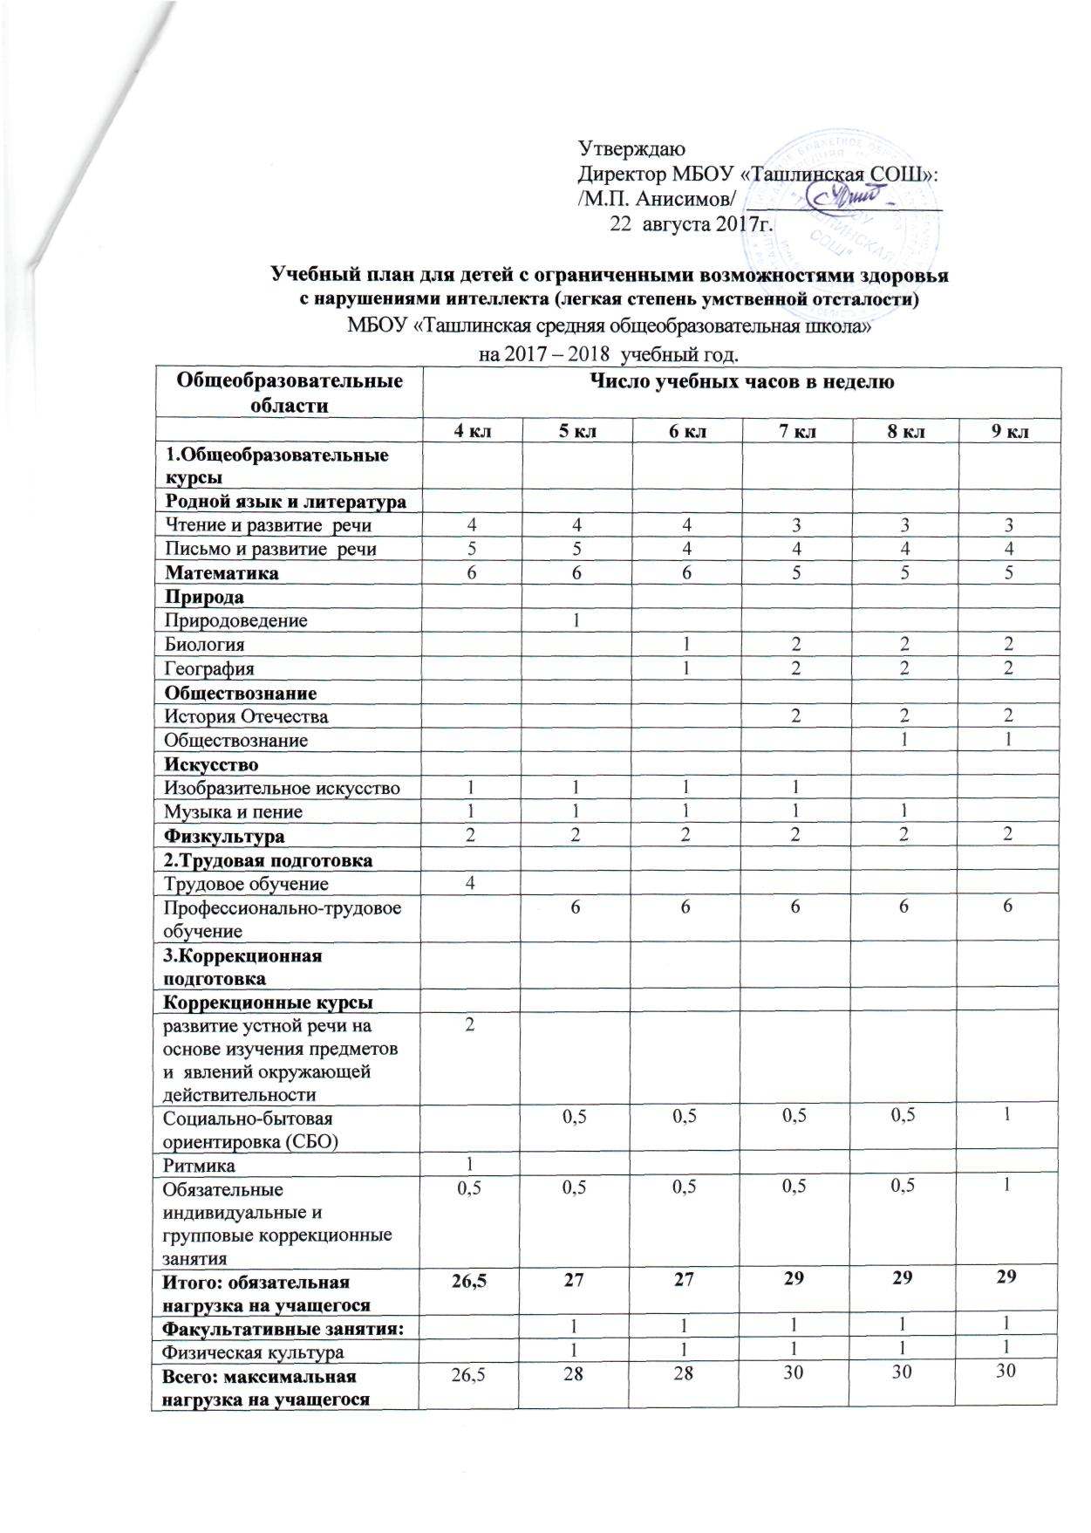

ПОЯСНИТЕЛЬНАЯ ЗАПИСКА К УЧЕБНОМУ ПЛАНУ
для детей с ограниченными возможностями здоровья
с нарушениями интеллекта (легкая степень умственной отсталости)
муниципального бюджетного общеобразовательного учреждения «Ташлинская средняя общеобразовательная школа» с. Ташла
Тюльганского района Оренбургской области на 2017 - 2018 учебный год
Учебный план для детей с ограниченными возможностями здоровья с нарушениями интеллекта (легкая степень умственной отсталости) МБОУ «Ташлинская СОШ» составлен на основе:
- Федеральный закон от 29.12.2012. № 273-ФЗ «Об образовании в Российской Федерации»;
- базисный учебный план специальных (коррекционных) образовательных учреждений VIII вида (приложение к приказу Министерства образования Российской Федерации от 10.04.2002 г. № 29/2065-п «Об утверждении учебных планов специальных (коррекционных) образовательных учреждений для обучающихся, воспитанников с отклонениями в развитии»;
- Приказ Министерства образования Оренбургской области от 27.07.2016 № 01-21/1987 «О формировании учебных планов образовательных организаций Оренбургской области в 2017-2018 учебном году;
- Приказ Министерства образования Оренбургской области от 13.08.2014 № 01-21/1063 (в ред. от 06.08.2015 № 01-21/1742) «Об утверждении регионального базисного учебного плана и примерных учебных планов для общеобразовательных учреждений Оренбургской области»;
- Приказ Министерства образования Оренбургской области от 03.08.2017 № 01-21/1556 «О формировании учебных планов образовательных организаций Оренбургской области в 2017-2018 учебном году»;
- постановление правительства РФ от 18.07.1996г. №861 «Об утверждении порядка воспитания и обучения детей-инвалидов на дому и в негосударственных образовательных учреждениях»;
- письмо МО РФ №13-51-08/13 от 15.01.2003г. «О гражданском образовании учащихся общеобразовательных учреждений РФ»;
- Федеральный закон от 24 ноября 1995 г. N 181-ФЗ "О социальной защите инвалидов в Российской Федерации" (с изменениями и дополнениями);
- методических рекомендаций для организации обучения учащихся по программе специальных (коррекционных) школ VIII вида в общеобразовательной школе (приложение №1 к письму РОО от 11.01.2012 г №11);
- письмо Министерства просвещения РСФСР от 08.07.1980 № 281-м и Министерства здравоохранения РСФСР от 28.-7.1980 № 17-13-186. Приложение 2.3. «Перечень заболеваний, по поводу которых дети нуждаются в индивидуальных занятиях на дому и освобождаются от посещения массовой школы»;
- письмо Министерства просвещения СССР от 05.05.78 г. № 28-М «Об улучшении организации индивидуального обучения больных детей на дому» (приложение № 1);
- письмо Министерства народного образования РСФСР от 14.11.88г. № 17-253-6 «Об индивидуальном обучения больных детей на дому» (приложение №2);
- письмо Минобразования РФ от 28.02.2003 №27/2643-6 «О методических рекомендациях по организации деятельности образовательных учреждений надомного обучения», положения «Об организации обучения больных детей на дому», в соответствии с ФЗ №181 «О социальной защите инвалидов в Российской Федерации», письмом Министерства образования РФ от 09.03.2004 №1312 (редакция от 30.08.2010);
- Письмо министерства образования Оренбургской области от 30.09.2014 № 01-23/5138 «О требованиях к реализации адаптированных образовательных программ»;
- Приказ Министерства образования и науки Российской Федерации от 14.10.2013 № 1145 «Об утверждении образца свидетельства об обучении и порядке его выдачи лицам с ограниченными возможностями здоровья (с различными формами умственной отсталости), не имеющими основного общего и среднего общего образования и обучавшимся по адаптированным основным общеобразовательным программам»;
- Письмо Министерства образования и науки Российской Федерации от 20.08.2014 № ВК-1748/07 «О государственной аккредитации образовательной деятельности по образовательным программам, адаптированным для обучения лиц с умственной отсталостью»;
- Письмо Министерства образования и науки Российской Федерации от 07.06.2013 № ИР-535/07 «О коррекционном и инклюзивном образовании детей»;
- Постановление Главного государственного санитарного врача Российской Федерации от 29 декабря 2010 г. N 189 г. Москва "Об утверждении СанПиН 2.4.2.2821-10 "Санитарно-эпидемиологические требования к условиям и организации обучения в общеобразовательных учреждениях";
- Устав МБОУ «Ташлинская средняя общеобразовательная школа» с.Ташла, Тюльганский район, Оренбургской области.
- Положение МБОУ «Ташлинская средняя общеобразовательная школа» «О структуре, порядке разработки и утверждения рабочих программ учебных курсов, предметов, дисциплин (модулей) образовательного учреждения, реализующего образовательные программы общего образования».
- Учебный план МБОУ «Ташлинская средняя общеобразовательная школа» с.Ташла, Тюльганский район, Оренбургской области на 2017- 2018 учебный год.

Одним из наиболее важных и перспективных направлений совершенствования системы образования детей с ограниченными возможностями здоровья является развитие интегрированного образования.
Формой интеграции детей с ограниченными возможностями здоровья в МБОУ «Ташлинская СОШ» является обучение учащихся с ограниченными возможностями здоровья в классах интегрированного обучения. Основной задачей интегрированного обучения детей с ОВЗ в школе является стремление обучать всех учащихся вместе, не выделяя детей с особенностями в развитии в отдельные группы.
МБОУ «Ташлинская СОШ» с. Ташла, Тюльганского района осуществляет образование обучающихся в объеме начального и основного общего образования по адаптированной основной образовательной программе только с согласия родителей, согласно заключению и рекомендациям областной психолого-медико-педагогической комиссии.

В муниципальном бюджетном общеобразовательном учреждении «Ташлинская средняя общеобразовательная школа» осуществляется обучение детей с ОВЗ (по адаптированной программе обучающихся с легкой умственной отсталостью) в объеме начальной и основной общеобразовательной школы.
Учебный план для данной категории учащихся разработан на основе Базисного учебного плана специальных (коррекционных) общеобразовательных школ VIII вида, утвержденного Минобразованием России (приказ от 10.04.02 № 29/ 2065 - и); в соответствии с действующими Санитарными правилами от 29.12.2010 №189, (зарегистрировано в Минюсте Российской Федерации 03.03.2011 №19993) «Гигиенические требования к режиму учебно-воспитательного процесса»; с требованиями Государственного стандарта общего образования для лиц с ограниченными возможностями здоровья.
Учебный план составлен с учётом решения двух основных задач:
1. Сформировать основы функциональной грамотности и основные умения и навыки учения и общения, дать обучающимся начальное представление об отечественной и мировой культуре;
2. Как можно полнее скорригировать отставание в развитии обучающихся, ликвидируя пробелы в знаниях и представлениях об окружающем мире и преодолеть недостатки, возникшие в результате нарушенного развития, включая недостатки мыслительной деятельности, речи, моторики, пространственной ориентировки, регуляции поведения.
При обучении учащихся со 2 по 9 класс реализуются программы для специальных (коррекционных) образовательных учреждений VIII вида под редакцией В.В. Воронковой и И.М. Бгажноковой.
Продолжительность урока в 2-9 классах - 40 минут.
В I - IV классах осуществляется начальный этап обучения, на котором общеобразовательная подготовка сочетается с коррекционной и пропедевтической работой.
В V - IX классах продолжается обучение общеобразовательным предметам и вводится трудовое обучение, имеющее профессиональную направленность.
В процессе разработки учебного плана были учтены и конкретизированы нормы и положения адаптированного обучения. Учебный план построен на принципах дифференциации, вариативности, непрерывности и последовательности. Учебный план включает общеобразовательные предметы, содержание которых приспособлено к возможностям умственно отсталых обучающихся, специфические коррекционные предметы, а также индивидуальные и групповые коррекционные занятия.
Специфика общеобразовательных курсов заключается в их практической и коррекционной направленности. Основными целями данных курсов являются овладение учебными предметами на практическом уровне и коррекция познавательного развития обучающихся. Данные курсы реализуют следующие задачи: коррекция речевой деятельности обучающихся, расширение их знаний об окружающем мире и развитие навыков планирования своей деятельности, контроля и самоконтроля. Общеобразовательные курсы охватывают такие области, как русский язык и литература, математика, природа, история, искусство, технология и физическое воспитание.
Образовательная область «Родной язык и литература»
Учебные предметы «Письмо и развитие речи» и «Чтение и развитие речи» ориентированы на овладение обучающимися функциональной языковой грамотностью, социальную адаптацию в плане общего развития и формирования нравственных качеств. Часть учебного времени образовательного компонента «Чтение и развитие речи» используется на изучение народного эпоса. Обучение в классах для обучающихся, воспитанников с легкой умственной отсталостью строится на принципах преемственности и уровневого подхода.
Учебный предмет «Математика» ориентирован на подготовку обучающихся к практической деятельности в повседневной жизни.
Образовательная область «Природа»:
Учебный предмет «Природоведение», который вводится в 5 классе, предполагает подготовку обучающихся к усвоению систематических знаний по географии и биологии.
Учебный предмет «География» предполагает изучение физической и экономической географии.
Учебный предмет «Биология» предполагает изучение растительного и животного мира, раздела «Человек», а также раздела «Общая биология».
При проведении учебных часов образовательных компонентов «Природоведение», «Биология» и «География», особое внимание уделяется изучению флоры, фауны и особенностей родного края, а также формированию экологических понятий и ценностей обучающихся, воспитанников, первичных понятий безопасного поведения человека в окружающем мире.
Образовательная область «Обществознание» в 7 классе представлена компонентом «История», на основе которого у обучающихся повышается интерес к истории вообще и истории региона в частности.

«Искусство» изучается в виде отдельных предметов «Музыка и пение» и «Изобразительное искусство».
В образовательной области «Искусство» - учебные часы образовательного компонента «Изобразительное искусство» направлены на эстетическое развитие обучающихся, воспитанников, предусматривающее ознакомление с национальным прикладным творчеством, а также на развитие мелкой моторики рук.
Часы образовательного компонента «Музыка и пение» предполагает первичное знакомство с историей музыки, с музыкальными деятелями, стоящими у истоков музыкальной культуры. Обучающиеся узнают музыкальные инструменты, местный музыкальный фольклор, песни, танцы, игры народностей области.
«Трудовое обучение» в I - IV классах дает возможность учащимся овладеть элементарными приемами труда, общетрудовыми умениями и навыками, развивает самостоятельность, положительную мотивацию к трудовой деятельности.

Учебный предмет «Профессионально-трудовое обучение» реализуется в рамках раздельного обучения мальчиков и девочек, что способствует их всесторонней подготовке к будущей жизни. Юноши обучаются столярному делу.
Учебный предмет «Физическая культура» ориентирован на формирование у школьников физического, психического здоровья, выполнение спортивных нормативов.
Специфической особенностью учебного плана обучения детей с легкой степенью умственной отсталостью является введение образовательной области «Коррекционная подготовка».
К обязательным коррекционным предметам относятся: развитие устной речи на основе изучения предметов и явлений окружающей действительности, социально-бытовая ориентировка (СБО в 5-9 классах) и занятия по ритмике (1-4 классы). Они направлены на практическую подготовку детей к самостоятельной жизни и труду, на формирование у них знаний и умений об окружающей действительности, способствующих их социальной адаптации и повышению уровня общего развития. Обязательной составляющей каждого занятия является практическая часть. Практические занятия проводятся в форме ролевых игр, экскурсий.
Целью реализации учебного предмета развитие устной речи на основе изучения предметов и явлений окружающей действительности является исправление дефектов общего и речевого развития детей, их познавательной деятельности.
Преподавание ритмики обусловлено необходимостью осуществления коррекции недостатков психофизического развития обучающихся средствами музыкально-ритмической деятельности.
Коррекционный курс «Социально- бытовая ориентировка» вводится с 5 по 9 класс с целью повышения социальных, практических компетенций детей с ограниченными возможностями здоровья, улучшения условий социализации, социальной адаптации.
Индивидуальные и групповые коррекционные занятия: развитие психомоторики и сенсорных процессов. На занятия отводится 15-25 минут учебного времени на одного ученика, в том числе на класс. Группы комплектуются с учетом однородности и выраженности речевых, двигательных и других нарушений.
Школьный компонент:
- в 5-8 классах - курс «Физическая культура» введен с целью коррекции недостатков двигательной сферы, развития общей и мелкой моторики, включения детей в различные виды деятельности на основе игровой мотивации, обучения игре.
В 5 классе курс «Культура питания» 1 час в неделю введен с целью формирования у подростков культуры питания как составляющей здорового образа жизни.
В соответствии с ч.1 ст. 58 Федерального закона от 29.12.2012 № 273-ФЗ «Об образовании в Российской Федерации» освоение образовательной программы сопровождается промежуточной аттестацией обучающихся, проводимой в формах, определенных учебным планом, и в порядке, установленном образовательной организацией. Таким образом, текущий контроль успеваемости и промежуточная аттестация обучающихся с ОВЗ определяются либо адаптированной основной образовательной программой, либо адаптированной образовательной программой учащегося с ОВЗ, утвержденными и реализуемыми в образовательной организации.
В соответствии с ч.13 ст.60 Федерального закона от 29.12.2012 № 273-ФЗ «Об образовании в Российской Федерации» лицам с ОВЗ (с различными формами умственной отсталости), не имеющим основного общего и среднего общего образования и обучавшимся по адаптированным основным общеобразовательным программам, выдается свидетельство об обучении. Это свидетельство не является документом об образовании, поскольку обучающиеся с умственной отсталостью не проходят государственной итоговой аттестации. В то же время свидетельство дает право на прохождение профессиональной подготовки по специальностям, рекомендованным для лиц с нарушением интеллекта.

В процессе разработки учебного плана были учтены и конкретизированы нормы и положения адаптированного обучения. Учебный план построен на принципах дифференциации, вариативности, непрерывности и последовательности.

Количество часов, отводимых на предметы, изучаемые по общеобразовательной и адаптированной образовательной программе для обучающихся с умственной отсталостью, а также образовательные компоненты частично не совпадают. В связи с этим обучение детей проходит по индивидуальному учебному плану и расписанию.
Недостающие часы по адаптированной образовательной программе компенсируются за счет изучения данных курсов в рамках других предметов общеобразовательной программы (как указано в учебном плане), либо за счет не изучаемых по адаптированной образовательной программе (например, иностранный язык, физика, информатика, ОБЖ, обществознание).
В 4 классе 2 час математики – за счет элективных курсов.
В 5-6 классах на урок чтение и развитие речи дополнительный 1 час за счет русского языка.
В 4 классе 2 часа английского языка перенесены на предметы трудовое обучение 2 ч.
К коррекционным занятиям в младших (IV) классах относятся занятия по развитию устной речи на основе изучения предметов и явлений окружающей действительности (2ч) - ведутся за счет 2 ч окружающего мира.
В 5-7 классах 3 часа английского языка и 1ч информатики, перенесены на предметы:
5-8 классы профессионально-трудовое обучение – 4 часа
5-6 класс – социально-бытовая ориентировка, за счет элективных курсов из школьного и регионального компонентов.
7 -8 класс – социально-бытовая ориентировка, за счет часов отводимых на предмет – физика.
В 5 - 8 классах для обучающихся, с легкой умственной отсталостью образовательная область «Коррекционные курсы» реализуется через введение часов в образовательный компонент «Социально-бытовая ориентировка» с целью выработки практических навыков, положительного отношения и интереса к бытовому труду, привычек личной гигиены, чистоты и аккуратности, культуры поведения, уважения к труду взрослых.

Специфической формой организации учебных занятий являются коррекционные (индивидуальные и групповые) занятия. На коррекционные индивидуальные и групповые занятия по расписанию отводятся часы как в первую, так и во вторую половину дня. Их продолжительность 15 — 20 мин. Индивидуальные и групповые коррекционные занятия проводятся с целью развития коммуникативных навыков, воспитания интереса к окружающим людям, создания ситуаций, позволяющих ребёнку проявить и развить свои способности, дальнейшего обогащения и совершенствования речевых средств общения.

Начало и продолжительность учебного года и каникул устанавливаются в соответствии со сроками, определенными в годовом календарном графике МБОУ «Ташлинская СОШ» с. Ташла Тюльганского района.

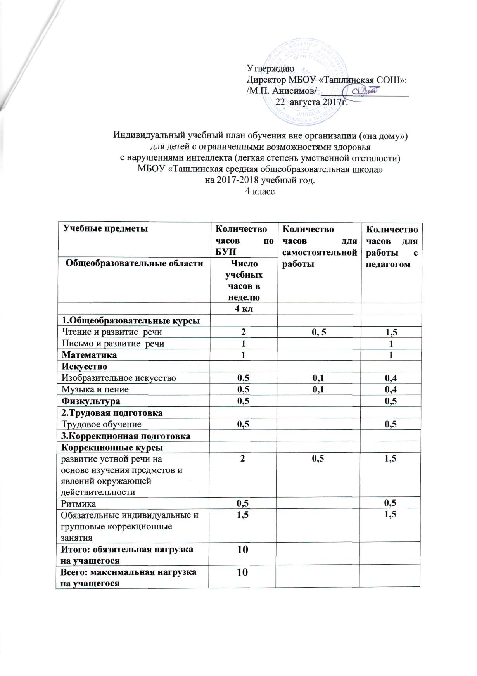
ПОЯСНИТЕЛЬНАЯ ЗАПИСКА К УЧЕБНОМУ ПЛАНУ
индивидуального обучения на дому для детей с ограниченными возможностями здоровья
с нарушениями интеллекта (легкая степень умственной отсталости)
муниципального бюджетного общеобразовательного учреждения «Ташлинская средняя общеобразовательная школа» с. Ташла Тюльганского района Оренбургской области
на 2017 - 2018 учебный год
Учебный план индивидуального обучения больных детей на дому на 2017-2018 учебный год разработан в соответствии с нормативно-правовой документацией:
Учебный план – это основной нормативный документ, являющийся составной частью государственного стандарта в области общего образования, составлен на основе следующих нормативных правовых документов:
- Федеральный закон от 29.12.2012. № 273-ФЗ «Об образовании в Российской Федерации»;
- базисный учебный план специальных (коррекционных) образовательных учреждений VIII вида (приложение к приказу Министерства образования Российской Федерации от 10.04.2002 г. № 29/2065-п «Об утверждении учебных планов специальных (коррекционных) образовательных учреждений для обучающихся, воспитанников с отклонениями в развитии»;
- Приказ Министерства образования Оренбургской области от 27.07.2016 № 01-21/1987 «О формировании учебных планов образовательных организаций Оренбургской области в 2016-2017 учебном году;
- Приказ Министерства образования Оренбургской области от 13.08.2014 № 01-21/1063 (в ред. от 06.08.2015 № 01-21/1742) «Об утверждении регионального базисного учебного плана и примерных учебных планов для общеобразовательных учреждений Оренбургской области»;
- Приказ Министерства образования Оренбургской области от 03.08.2017 № 01-21/1556 «О формировании учебных планов образовательных организаций Оренбургской области в 2017-2018 учебном году»;
- постановление правительства РФ от 18.07.1996г. №861 «Об утверждении порядка воспитания и обучения детей-инвалидов на дому и в негосударственных образовательных учреждениях»;
- письмо МО РФ №13-51-08/13 от 15.01.2003г. «О гражданском образовании учащихся общеобразовательных учреждений РФ»;
- Федеральный закон от 24 ноября 1995 г. N 181-ФЗ "О социальной защите инвалидов в Российской Федерации" (с изменениями и дополнениями);
- методических рекомендаций для организации обучения учащихся по программе специальных (коррекционных) школ VIII вида в общеобразовательной школе (приложение №1 к письму РОО от 11.01.2012 г №11);
- письмо Министерства просвещения РСФСР от 08.07.1980 № 281-м и Министерства здравоохранения РСФСР от 28.-7.1980 № 17-13-186. Приложение 2.3. «Перечень заболеваний, по поводу которых дети нуждаются в индивидуальных занятиях на дому и освобождаются от посещения массовой школы»;
- письмо Министерства просвещения СССР от 05.05.78 г. № 28-М «Об улучшении организации индивидуального обучения больных детей на дому» (приложение № 1);
- письмо Министерства народного образования РСФСР от 14.11.88г. № 17-253-6 «Об индивидуальном обучения больных детей на дому» (приложение №2);
- письмо Минобразования РФ от 28.02.2003 №27/2643-6 «О методических рекомендациях по организации деятельности образовательных учреждений надомного обучения», положения «Об организации обучения больных детей на дому», в соответствии с ФЗ №181 «О социальной защите инвалидов в Российской Федерации», письмом Министерства образования РФ от 09.03.2004 №1312 (редакция от 30.08.2010);
- Письмо министерства образования Оренбургской области от 30.09.2014 № 01-23/5138 «О требованиях к реализации адаптированных образовательных программ»;
- Приказ Министерства образования и науки Российской Федерации от 14.10.2013 № 1145 «Об утверждении образца свидетельства об обучении и порядке его выдачи лицам с ограниченными возможностями здоровья (с различными формами умственной отсталости), не имеющими основного общего и среднего общего образования и обучавшимся по адаптированным основным общеобразовательным программам»;
- Письмо Министерства образования и науки Российской Федерации от 20.08.2014 № ВК-1748/07 «О государственной аккредитации образовательной деятельности по образовательным программам, адаптированным для обучения лиц с умственной отсталостью»;
- Письмо Министерства образования и науки Российской Федерации от 07.06.2013 № ИР-535/07 «О коррекционном и инклюзивном образовании детей»;
- Постановление Главного государственного санитарного врача Российской Федерации от 29 декабря 2010 г. N 189 г. Москва "Об утверждении СанПиН 2.4.2.2821-10 "Санитарно-эпидемиологические требования к условиям и организации обучения в общеобразовательных учреждениях";
- Устав МБОУ «Ташлинская средняя общеобразовательная школа» с.Ташла, Тюльганский район, Оренбургской области.
- Адаптированная основная общеобразовательная программа муниципального бюджетного общеобразовательного учреждения «Ташлинская средняя общеобразовательная школа»
- Положение МБОУ «Ташлинская средняя общеобразовательная школа» «О структуре, порядке разработки и утверждения рабочих программ учебных курсов, предметов, дисциплин (модулей) образовательного учреждения, реализующего образовательные программы общего образования».
- Учебный план МБОУ «Ташлинская средняя общеобразовательная школа» с.Ташла, Тюльганский район, Оренбургской области на 2017- 2018 учебный год.

Порядок разработки и содержания учебного плана образовательного учреждения регламентируется статьями 42 и 79 федерального закона РФ от 29.12.2012 «Об образовании в Российской Федерации» № 273-ФЗ, Приказом Министерства образования и науки РФ от 30.08.2013 года №1015 «Об утверждении порядка организации и осуществления образовательной деятельности по основным образовательным программам начального общего, основного общего и среднего общего образования».
Учебный план для индивидуального обучения на дому предусматривает - выполнение государственной функции школы - обеспечение базового общего образования, развитие детей в процессе обучения.
Исходя из цели комплексной реабилитации обучающихся, находящихся на индивидуальном и домашнем обучении, необходимо решение следующих задач:
- проведение учебно-воспитательного процесса и режима обучения обучающихся, находящихся на индивидуальном или надомном обучении, в соответствии с их возрастными, индивидуально-психофизическими особенностями и состоянием здоровья;
- обеспечение рациональной и оптимальной организации целостного процесса обучения больных детей, основанного на преемственности содержания, форм, методов работы и требований к детям, учитывающих зону их актуального и ближайшего развития и соответствующих их состоянию здоровья;
- адаптация учебной нагрузки к индивидуальным функциональным возможностям больных детей.

Учебный план включает образовательные области, содержание которых приспособлено к возможностям обучающихся.
В соответствии с письмом Гособразования СССР от 25.10.1988г. № 93-01-703/11-14 (доведенным до органов управлением образованием Минобразования РСФСР от 14.11.88г. № № 17-253-6) количество часов учебного плана обучения на дому, утвержденного письмом Министерства просвещения СССР от 05.05.1978г. № 28-М «Об улучшении организации индивидуального обучения больных детей на дому» составляет:
· в 1-4классах до 8 часов в неделю;
· в 5-8 классах до 10 часов в неделю;
· в 9 классе до 11 часов в неделю;
Индивидуальный учебный план сформирован на пятидневную учебную неделю, в связи с требованиями Федеральной службы по надзору в сфере защиты прав человека, а также с учётом психолого-медико-педагогических рекомендаций, соответствующий режиму работы пятидневной недели. Расписание занятий согласовывается с родителями ребенка и утверждается руководителем образовательного учреждения.
Учебный план составлен в соответствии с санитарно-гигиеническими нормами Постановления Министерства здравоохранения РФ «Об утверждении СанПиН 2.4.2.2821-10 «Санитарно-эпидемиологические требования к условиям и организации обучения в общеобразовательных учреждениях» и санитарно-эпидемиологическими правилами и нормативами, утвержденными постановлением Главного государственного санитарного врача Российской Федерации от 29 декабря 2010г. № 189, а также государственными программами по учебным предметам, в соответствии с программой развития школы, направленной на создание условий для формирования творчески развитой личности, носителя культурных ценностей, способной к саморазвитию, самовоспитанию, самореализации, преобразованию и сохранению окружающей среды, миссией школы как центра подготовки высокодуховных, социально-адаптированных, практико-ориентированных, компетентных хозяев родной земли.
Продолжительность учебного года в рамках программ индивидуального обучения больных детей на дому составляет: 1 класс – 33 учебные недели. 2-9 классы - 34 учебные недели (не менее 30 дней каникулы в течение учебного года), учебных занятий: 1 класс – 35 минут, 2-9 классы – 40 минут.
Существующая практика надомного обучения показывает, что организация образовательного процесса с таким детьми имеет свои особенности:
- Разные сроки освоения образовательных программ, которые могут быть увеличены.
- Вариативность организации занятий с обучающимися.
- Занятия могут проводиться в образовательном учреждении индивидуально и на дому.
- Гибкость моделирования учебного плана, который разрабатывается на основе Базисного Учебного плана.
- Включение в деятельность родителей обучающегося.
Приоритетными направлениями такой работы являются:
- укрепление и охрана здоровья, физическое развитие ребенка;
- формирование и развитие коммуникативной и когнитивной функции речи;
- формирование и развитие продуктивных видов деятельности, социального поведения, коммуникативных умений;
- включение обучающихся в домашний, хозяйственный, прикладной и допрофессиональный труд;
- расширение социальных контактов с целью формирования навыков социального общежития, нравственного поведения, знаний о себе, о других людях, об окружающем микросоциуме;
- формирование на программном уровне навыков счета, чтения, письма, знаний о природе и окружающем мире, основ безопасной жизнедеятельности;
- развитие творческих умений средствами предметной и игровой деятельности.
Цель учебного плана: формирование основ учебной деятельности, элементарное усвоение образовательных областей: чтение, письмо, математика и других – в соответствии с психофизическими возможностями учащегося, создание адекватных условий воспитания и обучения по индивидуальному учебному плану.

Учебный план для детей с ограниченными возможностями здоровья с нарушениями интеллекта (легкая степень умственной отсталости) включает в себя общеобразовательные предметы, содержание которых приспособлено к возможностям учащихся (диагноз обучающихся 3 класса - легкая степень умственной отсталости).
В 1-4 классах осуществляется начальный этап обучения, на котором общеобразовательная подготовка сочетается с коррекционной работой. Учебный план индивидуального обучения предоставляет возможность удовлетворить социальный заказ родителей больного ребенка, образовательные запросы и познавательные интересы ученика.
Учебный план для детей с ограниченными возможностями здоровья с нарушениями интеллекта (легкая степень умственной отсталости) для 4 класса включает в себя предметы федерального компонента в полном объеме и занятия по коррекционной работе.

Промежуточная аттестация обучающихся в 2017-2018 учебном году проводится в следующих формах:

Класс | Предмет | Форма
1 | Русский язык, литературное чтение | диктант
1 | литературное чтение | Итоговая комплексная работа на межпредметной основе
1 | математика | Контрольная работа
1 | окружающий мир | Контрольная работа
1 | Физическая культура | Контрольное тестирование
1 | ИЗО | Контрольная работа
1 | технология | Контрольная работа
1 | Музыка | Контрольное тестирование
2 | Русский язык | Итоговый контрольный диктант  (с грамматическим заданием)
2 | Математика | Итоговая контрольная работа
2 | Литературное чтение | Контроль техники чтения, уровня осмысленности и осознанности прочитанного
2 | Окружающий мир | Контрольное тестирование
2 | Аглийский язык | Контрольная работа
2 | Физическая культура | Контрольное тестирование
2 | ИЗО | Творческая работа
2 | Технология | Творческая работа
2 | Музыка | Контрольное тестирование
3 | Русский язык | Итоговый контрольный диктант  (с грамматическим заданием)
 | Математика | Итоговая контрольная работа
 | Литературное чтение | Контрольное тестирование
 | Окружающий мир | Контрольное тестирование
 | ИЗО | Контрольное тестирование
 | Музыка | Контрольное тестирование
 | Технология | Контрольное тестирование
 | Аглийский язык | Контрольная работа
 | Физическая культура | Контрольное тестирование
4 | Русский язык, математика, окружающий мир, литературное чтение | Итоговая комплексная работа на межпредметной основе в двух частях (по текстам РЦРО Оренбургской области)
 | Русский язык | диктант
 | литературное чтение | тест
 | математика | Контрольная работа
 | окружающий мир | тест
 | Английский язык | Контрольная работа
 | Физическая культура | Региональный зачет
 | ИЗО | Контрольное тестирование
 | Музыка | Контрольное тестирование
 | Технология | Контрольное тестирование
 | ОРКСЭ | Защита проекта
5 кл | Русский язык | Контрольное тестирование
 | Математика | Контрольная работа
 | Литература | Контрольное тестирование
 | Английский язык | Контрольная работа
 | Информатика | Контрольное тестирование
 | История | Контрольное тестирование
 | Обществознание | Контрольное тестирование
 | Биология | Контрольное тестирование
 | География | Контрольное тестирование
 | Музыка | Контрольное тестирование
 | ИЗО | Контрольное тестирование
 | Технология | Контрольное тестирование
 | Физическая культура | Контрольное тестирование
 | ОБЖ | Контрольное тестирование
 | Культура питания | Защита проекта
6 кл | Русский язык | Контрольное тестирование
 | Математика | Контрольная работа
 | Литература | Контрольная работа
 | Английский язык | Контрольная работа
 | Информатика и ИКТ | Контрольное тестирование
 | История | Контрольное тестирование
 | Обществознание | Контрольное тестирование
 | География | Контрольное тестирование
 | Историческое краеведение | Контрольное тестирование
 | Биология | Контрольное тестирование
 | Музыка | Контрольное тестирование
 | ИЗО | Контрольное тестирование
 | Технология | Контрольное тестирование
 | Физическая культура | Контрольное тестирование
 | ОБЖ | Контрольное тестирование
 | Элективный курс по математике | Контрольная работа
7 кл | Русский язык | Региональный экзамен
 | Математика  Алгебра  геометрия | Региональный экзамен  Алгебра  геометрия
 | Литература | Контрольное тестирование
 | Английский язык | Контрольная работа
 | Информатика и ИКТ | Контрольное тестирование
 | История | Контрольное тестирование
 | Обществознание | Контрольное тестирование
 | География | Контрольное тестирование
 | Физика | Контрольное тестирование
 | Биология | Контрольное тестирование
 | ИЗО | Контрольное тестирование
 | Музыка | Контрольное тестирование
 | Технология | Контрольное тестирование
 | ОБЖ | Контрольное тестирование
 | Физическая культура | Контрольное тестирование
 | Элективный курс по математике | Контрольная работа
8 кл | Русский язык | Региональный экзамен
 | Математика  Алгебра  геометрия | Региональный экзамен  Алгебра  геометрия
 | Литература | Контрольное тестирование
 | Английский язык | Контрольная работа
 | Информатика и ИКТ | Контрольное тестирование
 | История | Контрольное тестирование
 | Литературное краеведение | Презентация краеведческого материала, тест
 | Обществознание | Контрольное тестирование
 | География | Контрольное тестирование
 | География Оренбургской области | Контрольное тестирование
 | Физика | Контрольная работа
 | Химия | Контрольная работа
 | Биология | Контрольное тестирование
 | Искусство | Контрольное тестирование
 | Технология | Контрольное тестирование
 | ОБЖ | Контрольное тестирование
 | Физическая культура | Контрольное тестирование
 | Элективный курс по русскому языку | Контрольное тестирование
 | Элективный курс по математике | Контрольная работа
9 класс | Русский язык | Контрольное тестирование
 | Алгебра | Контрольная работа
 | Геометрия | Контрольная работа
 | Литература | Контрольное тестирование
 | Английский язык | Контрольная работа
 | Информатика и ИКТ | Контрольное тестирование
 | История | Контрольная работа
 | Обществознание | Контрольное тестирование
 | География | Контрольное тестирование
 | География Оренбургской области | Контрольное тестирование
 | Физика | Контрольное тестирование
 | Химия | Контрольная работа
 | Биология | Контрольное тестирование
 | Искусство | Контрольное тестирование
 | ОБЖ | Контрольное тестирование
 | Физкультура | Региональный зачет
 | Элективный курс по русскому языку | Контрольное тестирование
 | Элективный курс по математике | Контрольное тестирование
 | Предпрофильное обучение | Контрольное тестирование
10 кл | Русский язык | Региональная контрольная работа
 | Математика  Алгебра  геометрия | Региональная контрольная работа
 | Физическая культура | Региональный зачет
 | Литература | сочинение
 | Английский язык | Контрольная работа
 | Информатика и ИКТ | Контрольное тестирование
 | История | Контрольная работа
 | Обществознание | Контрольное тестирование
 | Экономика | Контрольная работа
 | Право | Контрольная работа
 | География | Контрольное тестирование
 | Физика | Контрольное тестирование
 | Химия | Контрольное тестирование
 | Биология | Контрольное тестирование
 | ОБЖ | Контрольное тестирование
 | Элективный курс по биологии | Контрольное тестирование
 | Элективный курс по физике | Контрольное тестирование
 | Элективный курс по русскому языку | Контрольное тестирование
 | Технология | Контрольное тестирование
11 класс | Русский язык | Контрольное тестирование в формате ЕГЭ
 | Алгебра | Контрольная работа
 | Геометрия | Контрольная работа
 | Литература | Сочинение
 | Английский язык | Контрольная работа
 | Информатика и ИКТ | Контрольное тестирование
 | История | Контрольная работа
 | Обществознание | Контрольное тестирование
 | Экономика | Контрольная работа
 | Право | Контрольная работа
 | География | Контрольное тестирование
 | Физика | Контрольное тестирование
 | Химия | Контрольная работа
 | Биология | Контрольное тестирование
 | Элективный курс по русскому языку | Контрольное тестирование
 | ОБЖ | Контрольное тестирование
 | Физкультура | Контрольное тестирование
 | Элективный курс по математике | Контрольное тестирование
 | Элективный курс по биологии | Контрольное тестирование
 | Элективный курс по физике | Контрольное тестирование
 | Технология | Контрольное тестирование

Промежуточная аттестация обучающихся по адаптированным основным общеобразовательным программам
Класс | Предмет | Форма
4 | Чтение и развитие речи
 | Письмо и развитие речи
 | Математика
 | Изобразительное искусство
 | Музыка и пение
 | Физкультура
 | Трудовое обучение
развитие устной речи на
основе изучения предметов и явлений окружающей
действительности
 | Ритмика
5класс
 | Чтение и развитие речи | Техника чтения
 | Письмо и развитие речи | Контрольный диктант
 | Математика | Контрольная работа
 | Природоведение | Контрольная работа
 | Изобразительное искусство | Контрольная работа
 | Музыка и пение | Контрольная работа
 | Физкультура | Контрольное тестирование
 | Профессионально-трудовое обучение | Контрольная работа
 | Социально-бытовая ориентировка (СБО) | Контрольная работа
6 класс
 | Чтение и развитие речи | Техника чтения
 | Письмо и развитие речи | Контрольная работа
 | Математика | Контрольная работа
 | Биология | Контрольная работа
 | География | Контрольное тестирование
 | Изобразительное искусство | Контрольная работа
 | Музыка и пение | Контрольная работа
 | Физкультура | Контрольное тестирование
 | Профессионально-трудовое обучение | Контрольная работа
 | Социально-бытовая ориентировка (СБО) | Контрольная работа
7 класс
 | Чтение и развитие речи | Техника чтения
 | Письмо и развитие речи | диктант
 | Математика | Контрольная работа
 | Биология | Контрольная работа
 | География | Контрольное тестирование
 | История Отечества | Контрольное тестирование
 | Изобразительное искусство | Контрольное тестирование
 | Музыка и пение | Контрольная работа
 | Физкультура | Контрольное тестирование
 | Профессионально-трудовое обучение | Контрольная работа
 | Социально-бытовая ориентировка (СБО) | Контрольная работа
8 класс
 | Чтение и развитие речи | Техника чтения
 | Письмо и развитие речи | диктант
 | Математика | Контрольная работа
 | Биология | Контрольная работа
 | География | Контрольное тестирование
 | История Отечества | Контрольное тестирование
 | Обществознание | Контрольная работа
 | Музыка и пение | Контрольная работа
 | Физкультура | Контрольное тестирование
 | Профессионально-трудовое обучение | Контрольная работа
 | Социально-бытовая ориентировка (СБО) | Контрольная работа
9 класс
 | Чтение и развитие речи | Техника чтения
 | Письмо и развитие речи | диктант
 | Математика | Контрольная работа
 | Биология | Контрольная работа
 | География | Контрольная работа
 | История Отечества | Контрольное тестирование
 | Обществознание | Контрольное тестирование
 | Физкультура | зачет
 | Профессионально-трудовое обучение | Контрольное тестирование
 | Социально-бытовая ориентировка (СБО) | Контрольная работа

